Информация о исполнении плана мероприятии проводимые в рамках месячника «Экстремизму НЕТ!» в 2015 году

Информация о исполнении плана
мероприятии проводимые в рамках месячника «Экстремизму НЕТ!»
в образовательных организациях Рыбно-Слободского муниципального района.
Встреча с представителями МЧС и МВД. Проведение учебных эвакуаций.
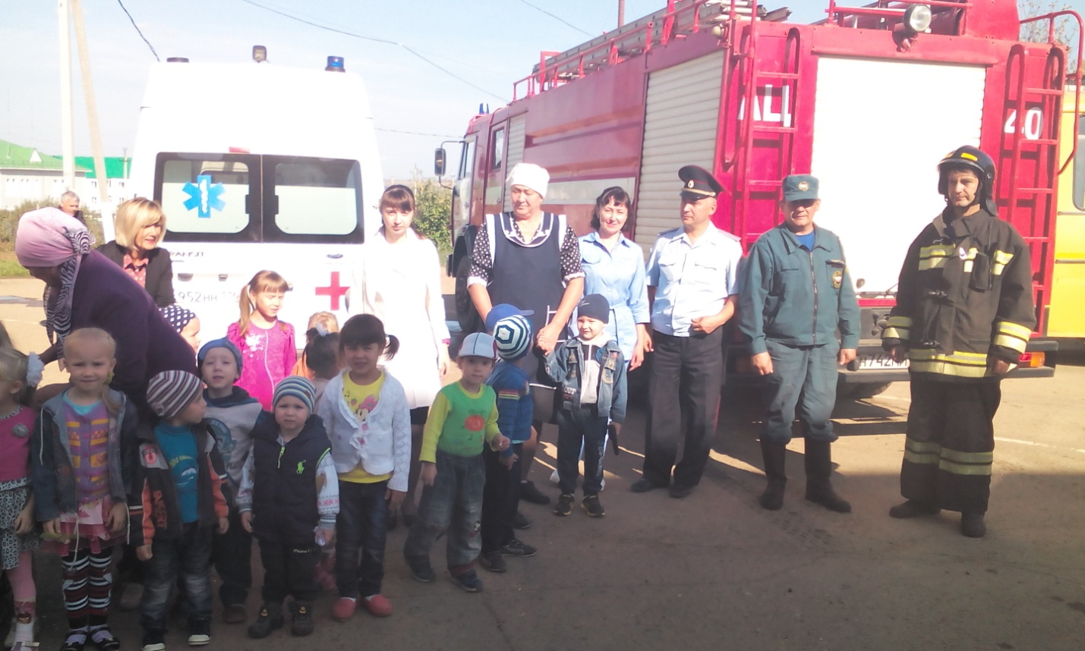
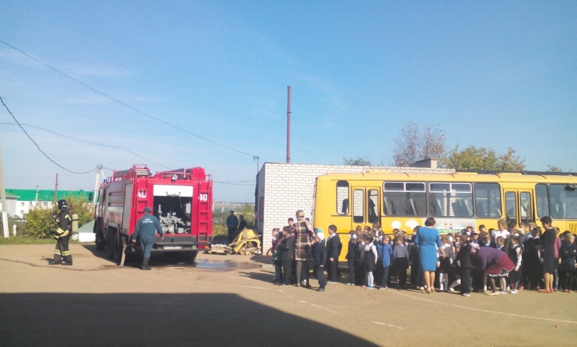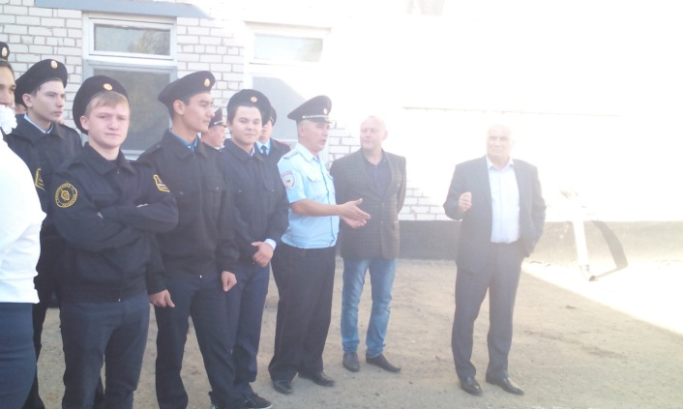
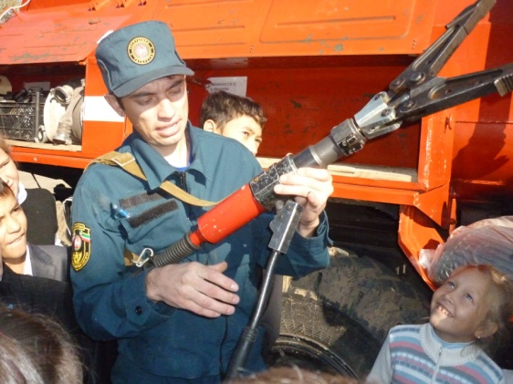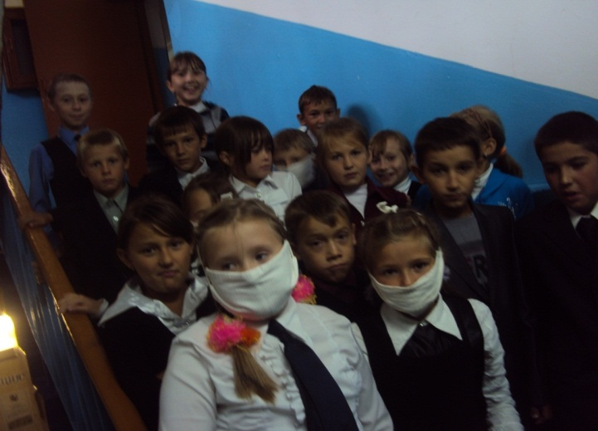

3 сентября организован Всемирный день борьбы с терроризмом. С целью предупреждения фактов националистического или религиозного экстремизма, направленные на воспитание толерантности 18 сентября в образовательных организациях с учащимися организован и проведен классный час :«Что такое терроризм?»; «Всемирный день борьбы с терроризмом» беседа «Терроризм- это зло» на которых выступалипредставители правоохранительных органов.. 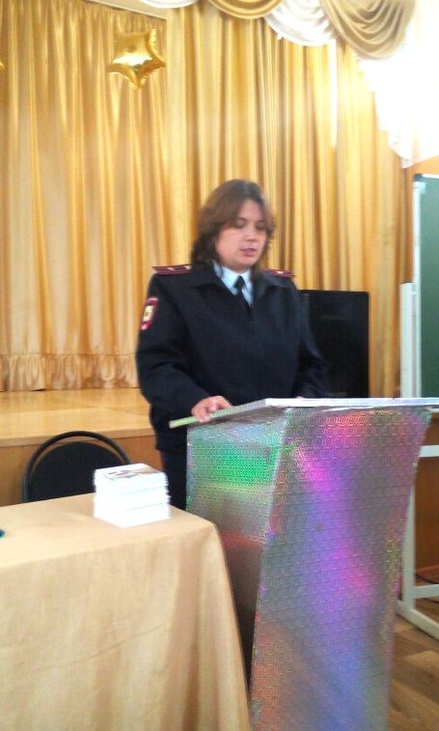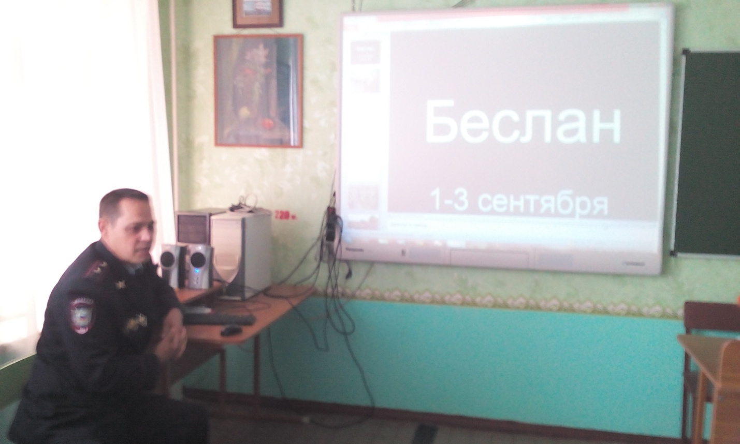
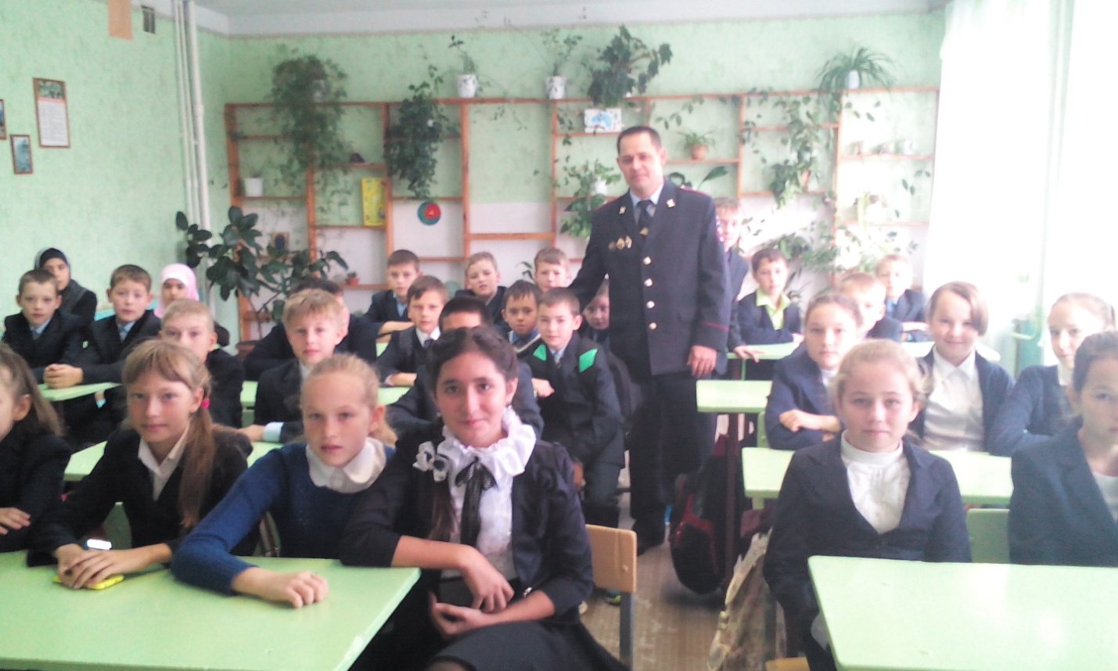
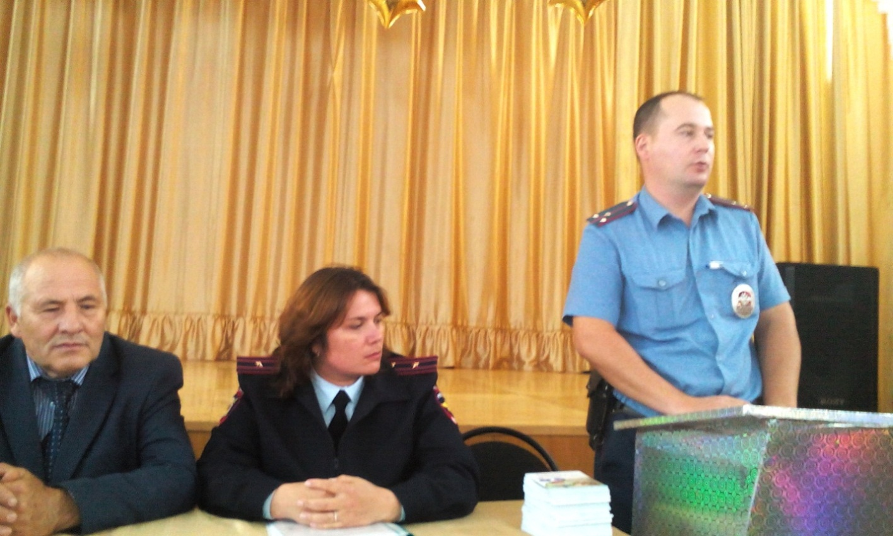

Так же в образовательных организациях района прошли конкурсы рисунков на асфальте на тему: «Мы за Мир и Дружбу» и спортивные соревнования.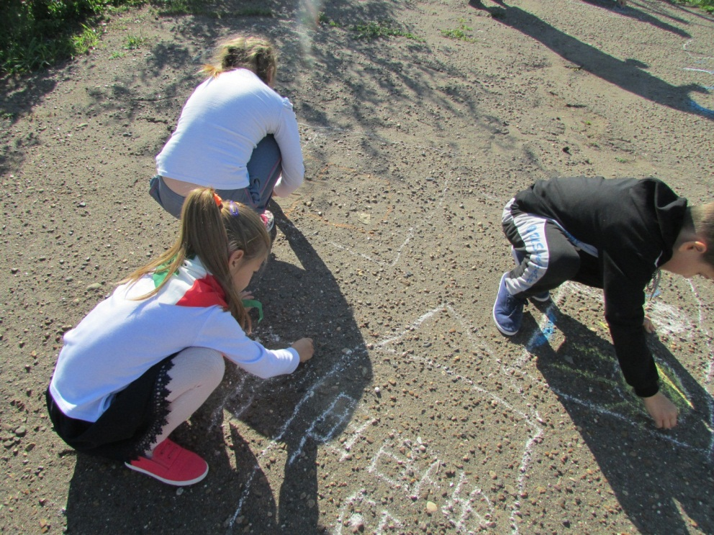
День Здоровья - «Спорт против экстремизма!»
Легкоатлетический кросс – 5-11 кл.
«Веселые старты» - начальные кл.

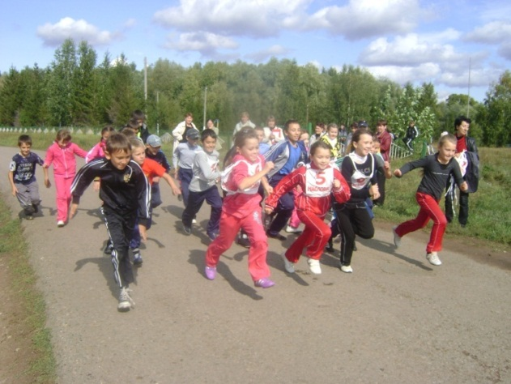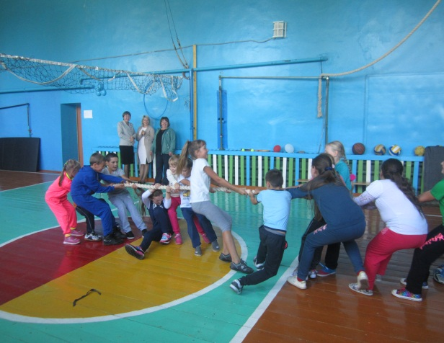

Родительское собрание
«Терроризм – угроза обществу»
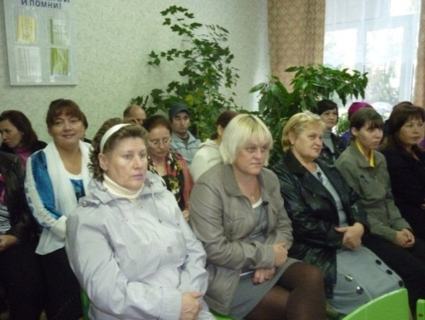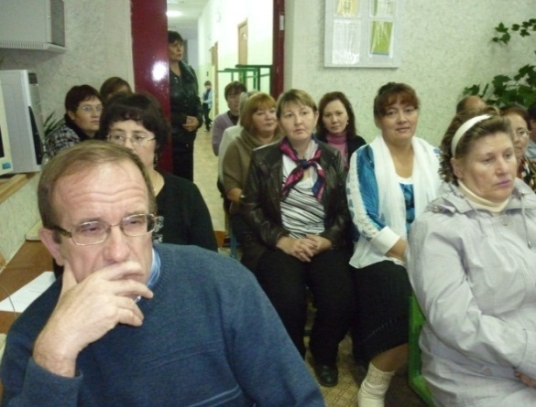

Информация
о проведении месячника «Экстремизму – нет!»
по МКУ «Отдел социально-культурной сферы исполнительного комитета Рыбно-Слободского муниципального района РТ»

В рамках месячника «Экстремизму - нет!» в учреждениях культуры, подведомственных отделу социально-культурной сферы исполнительного комитета Рыбно-Слободского муниципального района Республики Татарстан, были разработаны планы работ . Согласно плану мероприятий по профилактике экстремизма в учреждениях культуры района проделана определенная работа.
В СДК и СК разработаны информационные стенды по профилактике экстремистской деятельности «Все мы разные, но мы едины», «Терроризм - угроза человечеству», «Молодёжи на заметку».
Проведена учеба и семинар клубных и библиотечных работников по вопросам профилактики терроризма и экстремизма в учреждениях культуры по действию сотрудников в случае возникновения угрозы и обнаружения подозрительных предметов.
В рамках профилактики национального и религиозного экстремизма учреждениями культуры клубного типа было проведено 28 мероприятий пропагандистского характера. Среди них:
3 сентября 2015 года был объявлен «Днем солидарности в борьбе с терроризмом!». В этот день на базе Рыбно-Слободского Агротехнического техникума МБУ "Районный дом культуры" совместно с Агротехническим техникумом провели тематическую программу «День солидарности в борьбе с терроризмом!», в рамках месячника «Экстремизму – нет!», который проходит в Республике Татарстан с 1 по 30 сентября 2015 года. Были приглашены учащиеся I-III групп, их руководители, педагоги, чтобы обсудить одну из важнейших тем современности - проблему экстремизма и терроризма в Российском обществе.
В ходе программы была показана презентация, на основе которой подняты такие вопросы, как: откуда появилась угроза экстремизма и терроризма, на какие насущные проблемы людей они больше нацеливаются, к чему они призывают молодежь.
Выступил оперуполномоченный отделения уголовного розыска по линии экстремизма и терроризма по Рыбно-Слободскому району капитан полиции Хузяханов Р.Б. Он рассказал о ситуации в Рыбно-Слободском районе на сегодняшний день. Призвал молодежь быть крайне осторожными и внимательными при установке каких-либо приложений, регистрации на сайтах в Интернете, быть бдительными, обращать внимание на приезжих личностей, сообщать в соответствующие органы.
Презентацию, посвященную трагедии в Беслане, представила педагог дополнительного образования Рыбно-Слободского Агротехнического техникума Галимова Г.К.
Программу завершили минутой молчания в память жертв трагедии в Беслане, многочисленных террористических актов на территории нашей страны, всего мира.
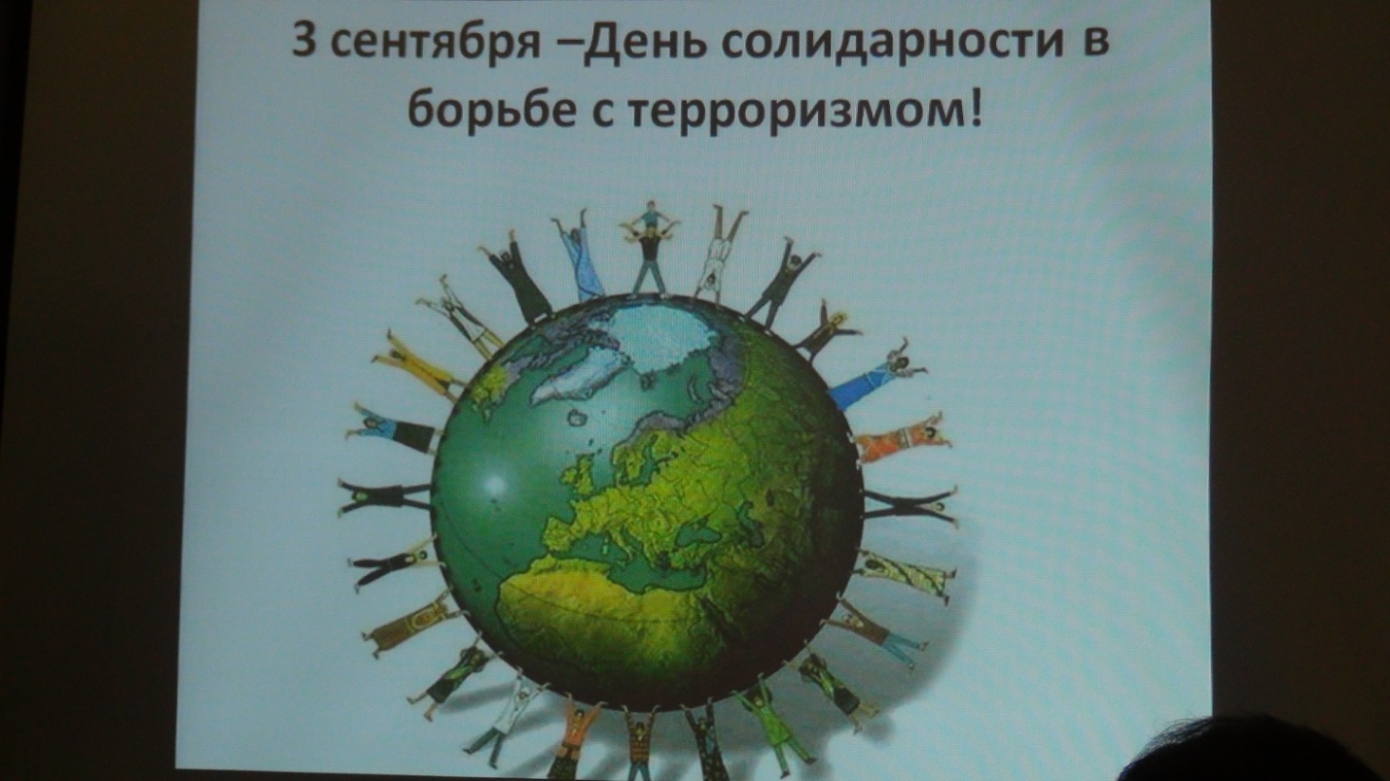
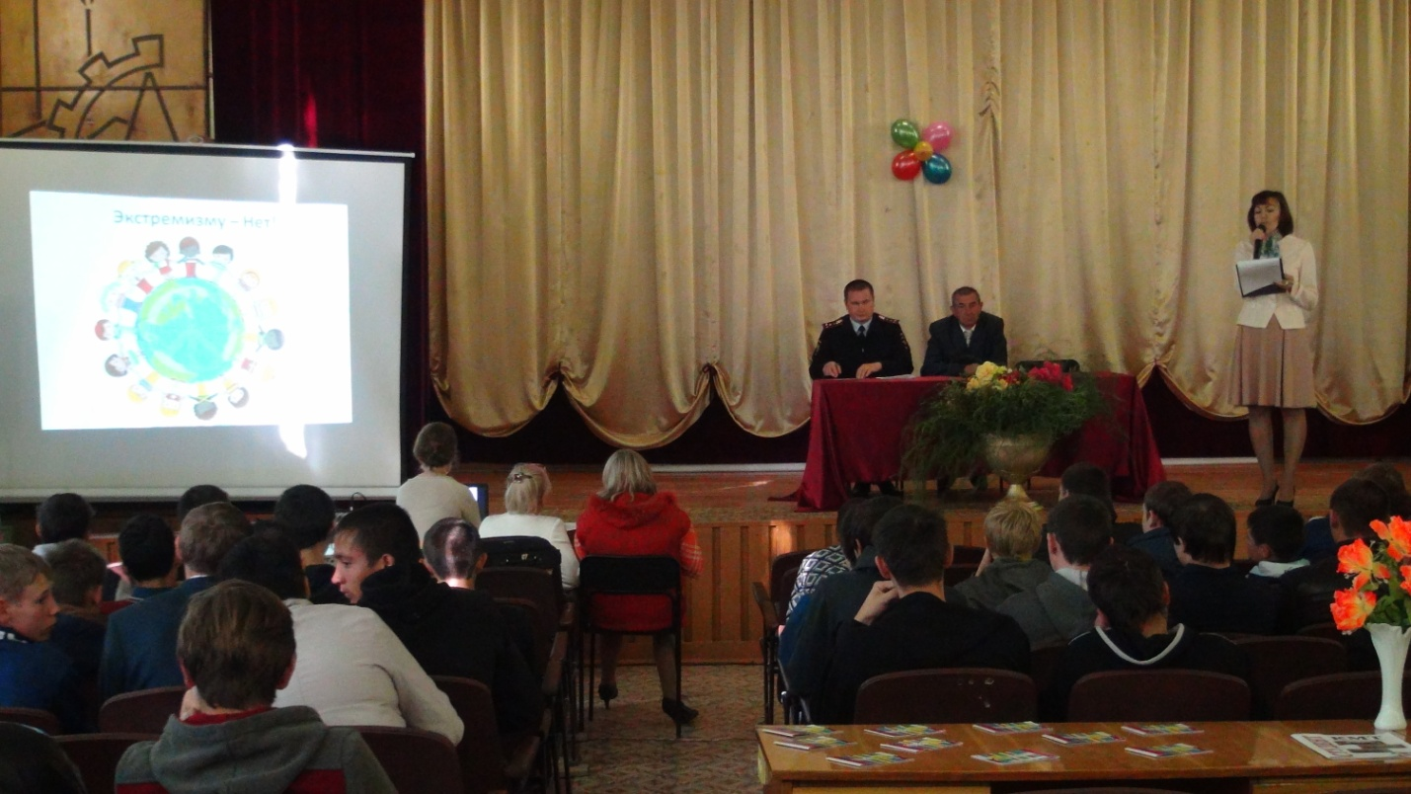
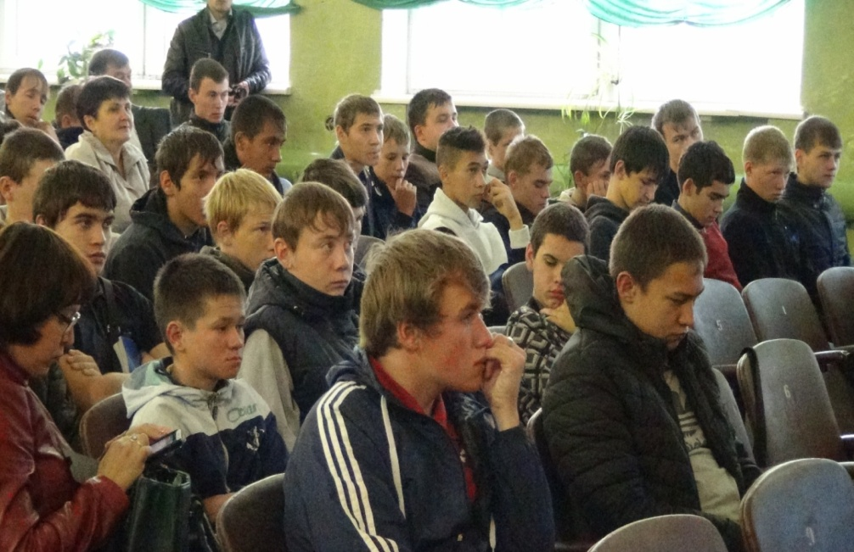
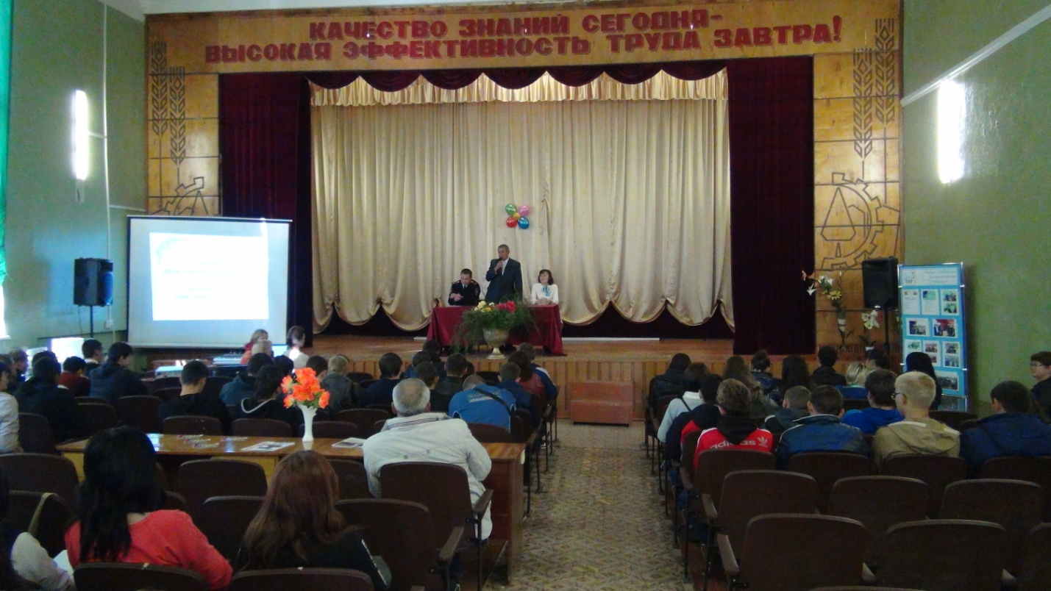
Бетьковский СДК совместно со школой провели классный час "Экстремизму - Нет!", в ходе которой рассказали о трагедии в Беслане, чтобы эта беда никогда не повторялась, чтоб люди всех наций жили в мире и согласии. На мероприятии присутствовало 15 человек и 3 участника.
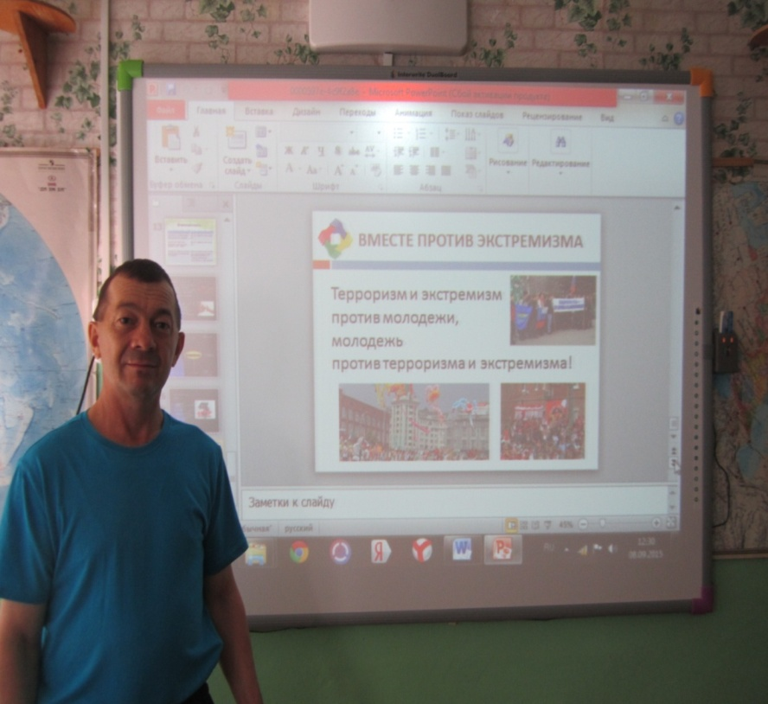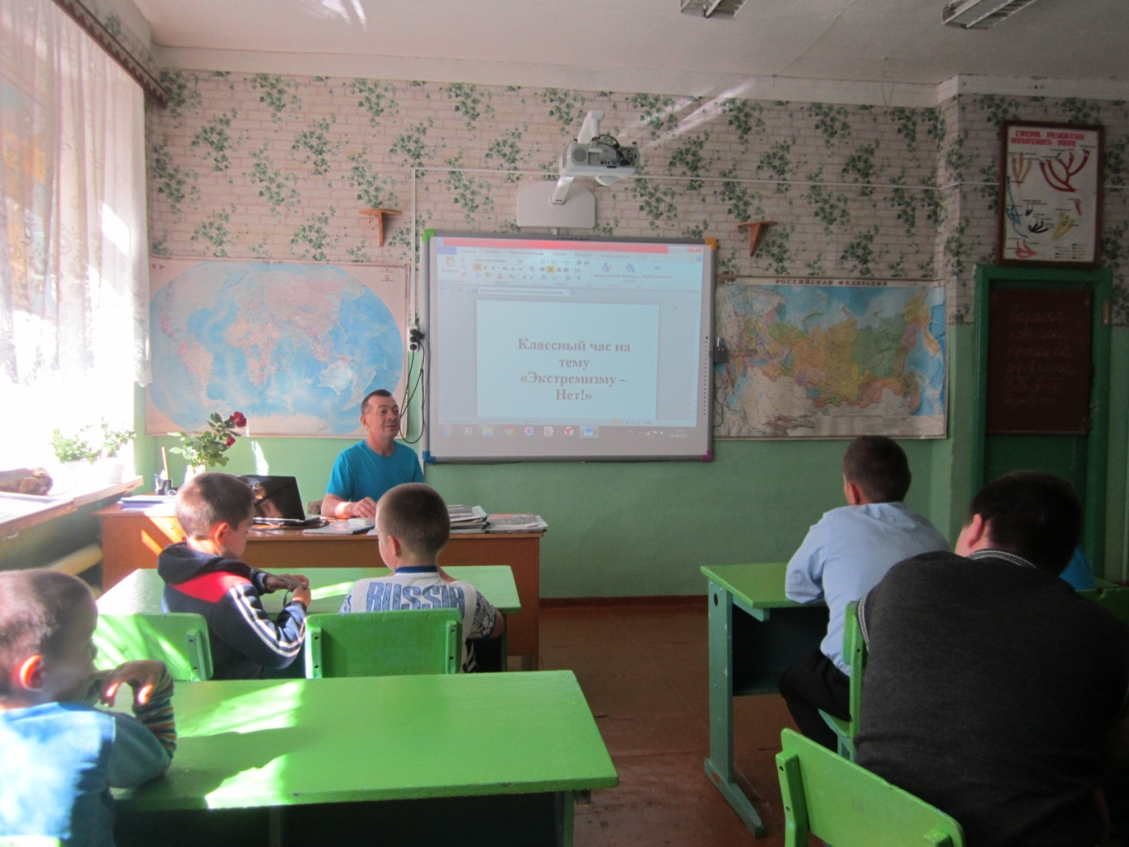
3 сентября в Балыклы-Чукаевском СДК с участием главыБ.Чукаевского СП Нуртдиновой А.провели беседу на тему «БЕСЛАН фаҗигасе кабатланмасын!!!”. Организовали выставку, ознакомили присутствующих с материалами против терроризма и экстремизма. Всего участвовали 3, присутствовали 11человек.
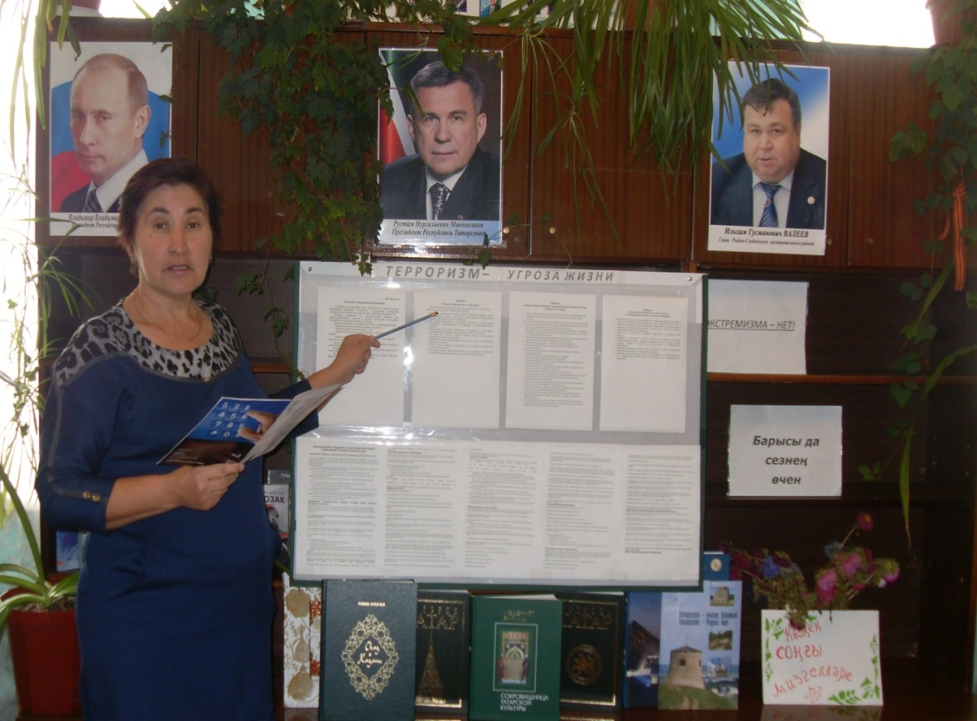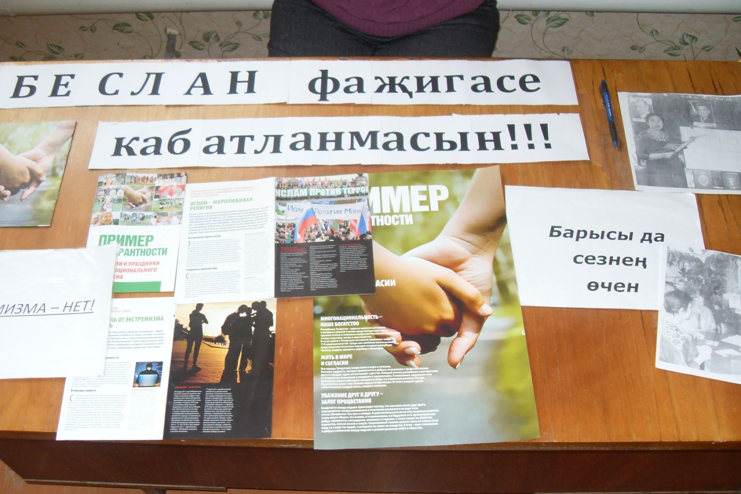
3 сентября в сельской библиотекесовместно с Урахчинским СДК прошел классныйчас "Памяти Беслана" для 6-7 классов, посвящённый 11-летию трагических событий.Были зачитаны воспоминания очевидцев, тех страшных событий. Учащиеся почтили память о погибших минутой молчания. Прочли стихи.
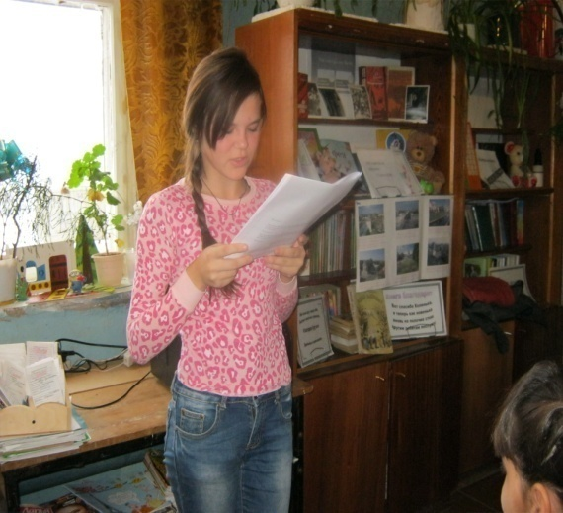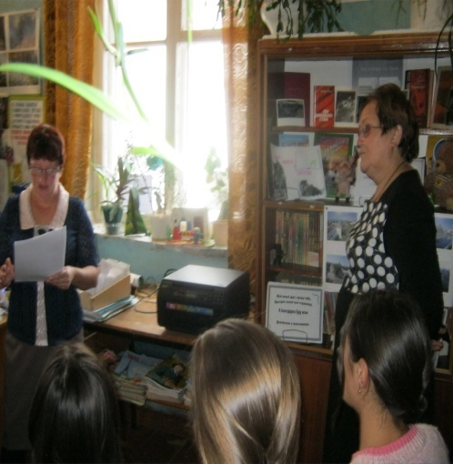
В Масловском СДК провели беседу со школьниками на тему «День солидарности в борьбе с терроризмом!». Рассказали о прошедшейтрагедии в Беслане и череде террористических актов совершенных в России. Все внимательно слушали и задавали вопросы. Присутствовали 13 детей.
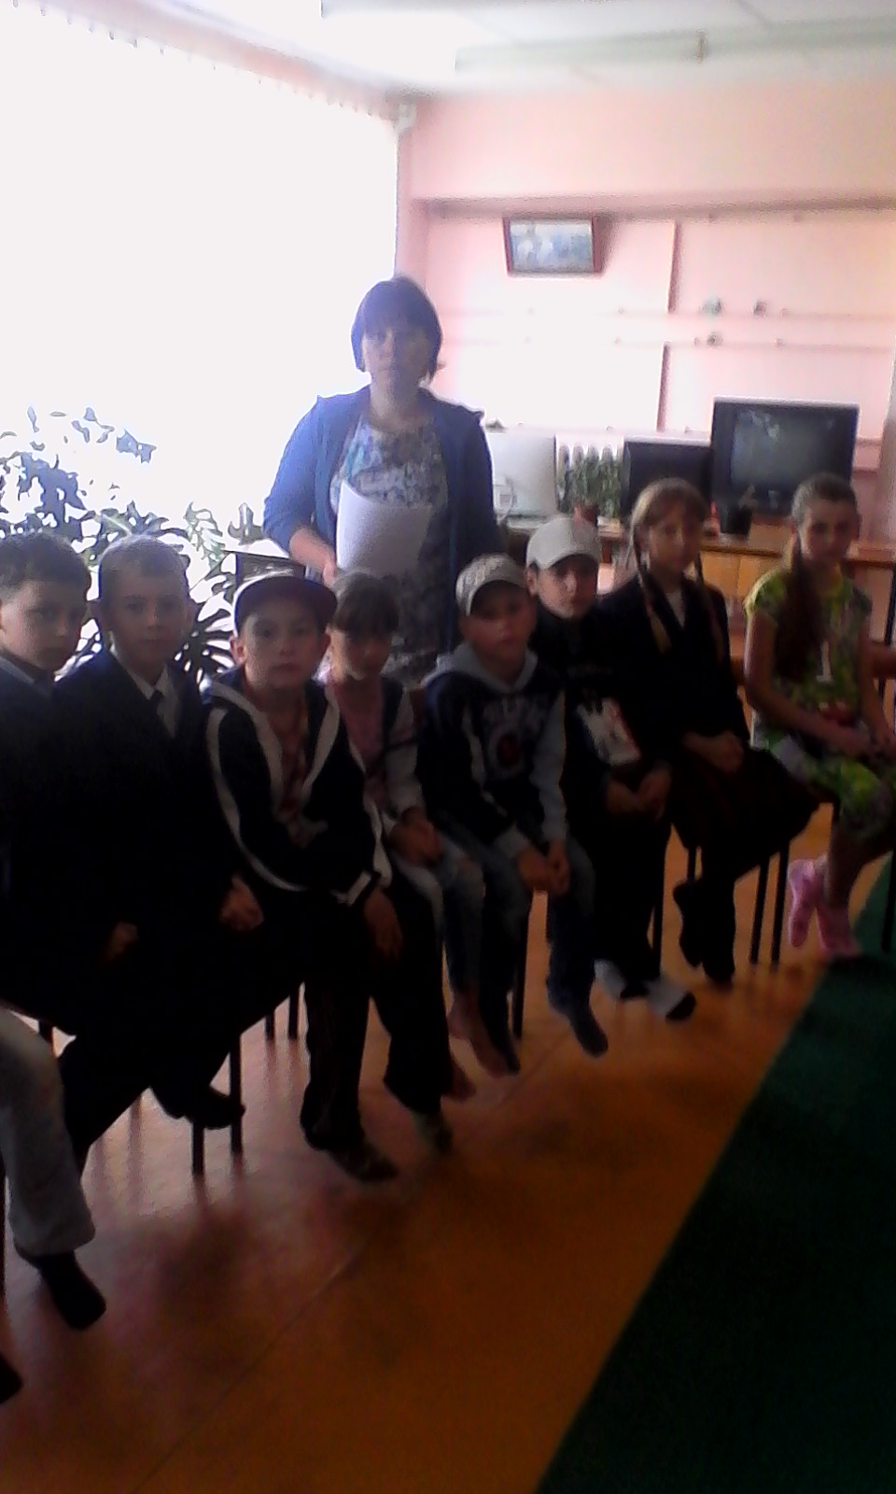
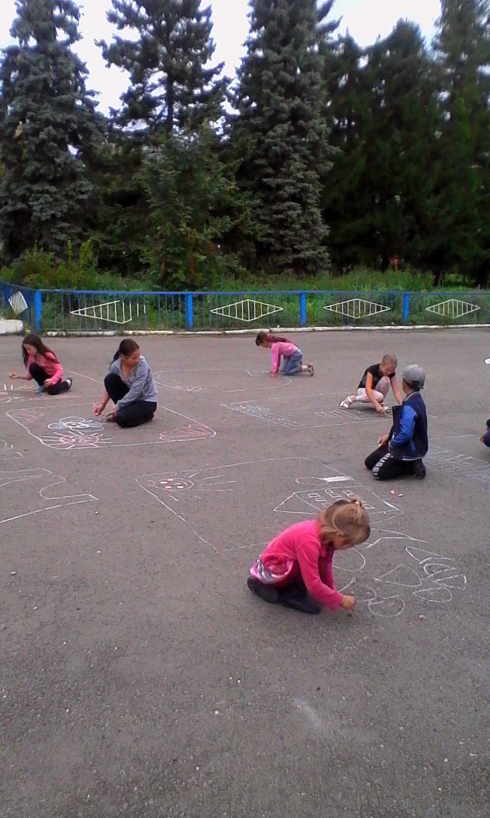
3 сентября в Шетнево-Тулушской школе прошел день памяти жертвам Беслана. Ребятам показали презентацию на тему «Дети Беслана». Рассказали о событиях в Беслане. Ребята рассказали стихотворения о мире и дружбе. Присутствовало 18 человек.
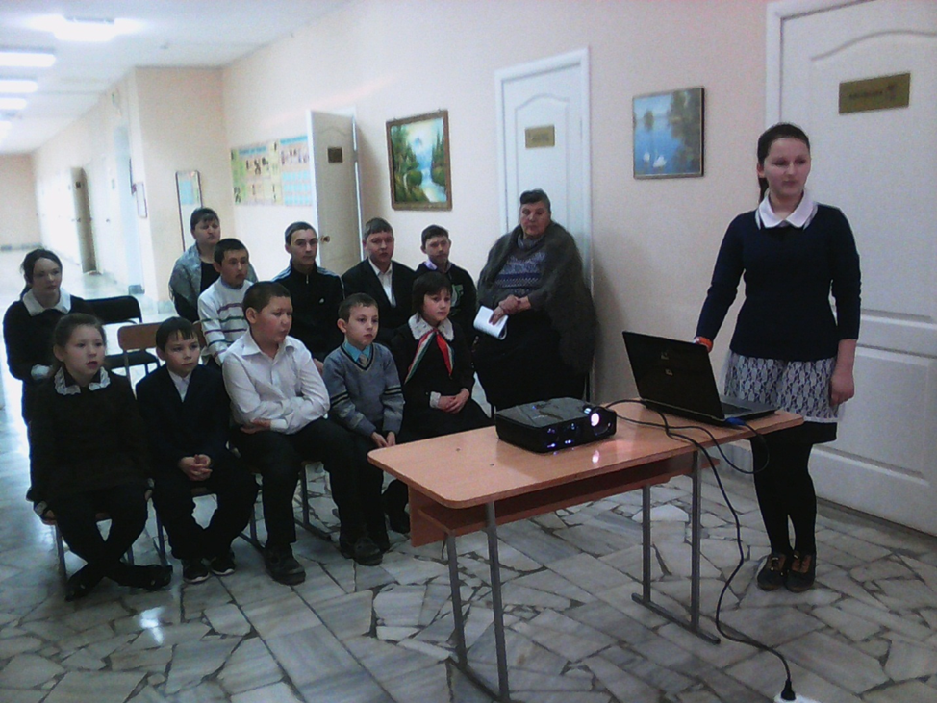

В Иванаевском СК 3 сентября для учеников начальной школы провели тематическую программу «День солидарности в борьбе с терроризмом» в рамках месячника «Экстремизму – Нет!». Пригласили участкового Ибатуллина Азата Гумеровича. Он дал определение понятию терроризм. Рассказал, каким образом его можно предотвратить. Присутствовали дети до 14лет -2 человека, взрослые-4человека, участвовали 6 человек.
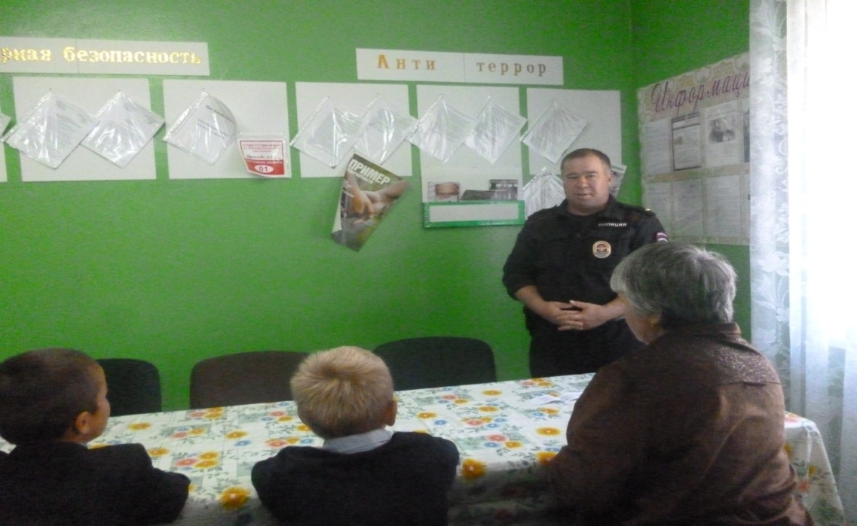

В Троицко-Урайском СДК в период месячника проведены следующие мероприятия: с 1.09 по 6.09 в фойе СДК оформили стенд «Экстремизм-чума века»,собрали папки на темы: «Терроризму–нет!» и «Мы против экстремизма, 11 сентябрясовместно со школой провели беседу. Беседу провел учитель истории Мухаметшин Р.А. (присутствовали 13 человек), 20 сентября в СДК прошли соревнования по настольному теннису среди молодежи села (присутствовали -15 человек, участников-8 человек), 26 сентября - тематическая дискотека «Экстремизму-Нет». Присутствовали 22 человека.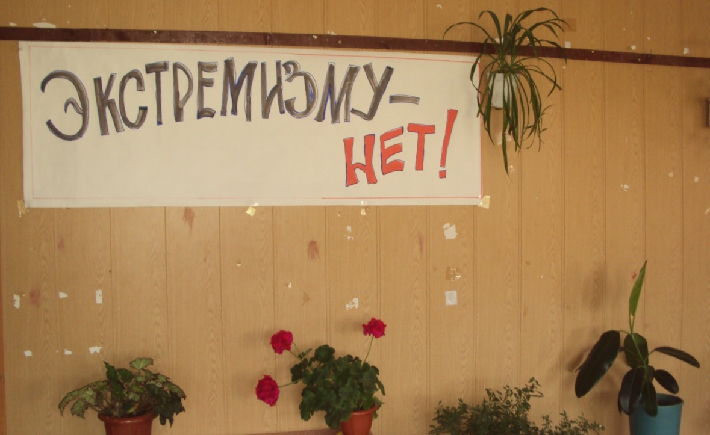
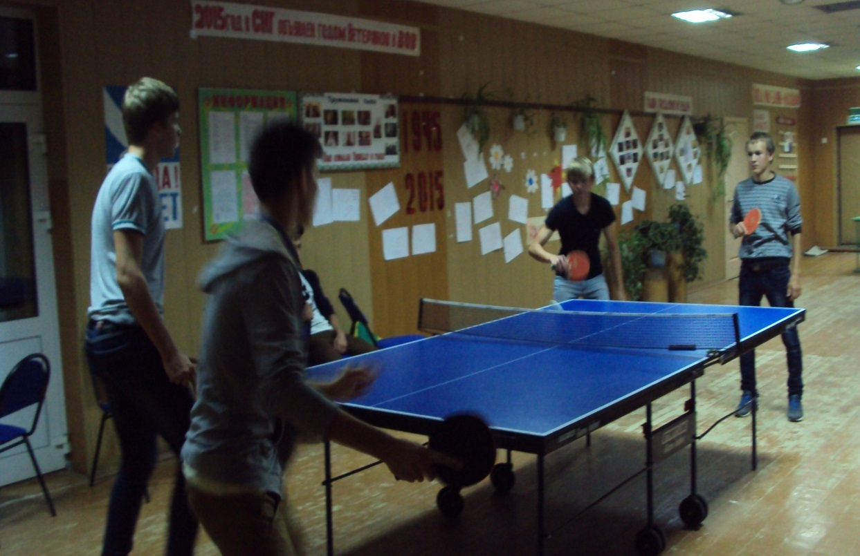

В Шумковском СДК с 1 сентября оформили стенд «Экстремизму-НЕТ!», 3 сентября провели совещание вШумковском самоуправлении с участием работников СДК,библиотеки, 14 сентября работники СДК совместно с участковым провели тематическую беседу со старшеклассниками «Современный терроризм и его виды». Участвовали -5 человек, присутстсвовали-15 человек.
В Ямашевском СДК 3 сентября провели конкурсную программу среди подростков(присутствовали 24 человек), 26 сентября провели дискотеку для молодежи на тему «Экстремизму нет!»(присутствовали 46 человек), в период месячника периодическипроводились тематические дискотеки.
В Анатышском СДК 3 сентября организованы спортивные игры (перетягивание каната, игра в теннис, мяч, скакалку) под названием «Пусть всегда, смеются дети» (присутствовали и участвовали - 18 человек).
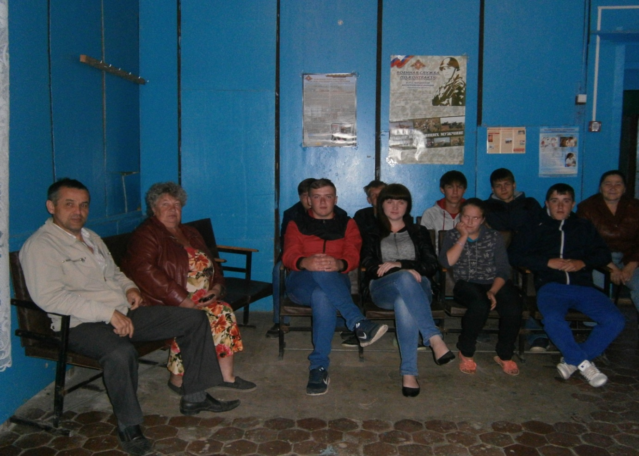
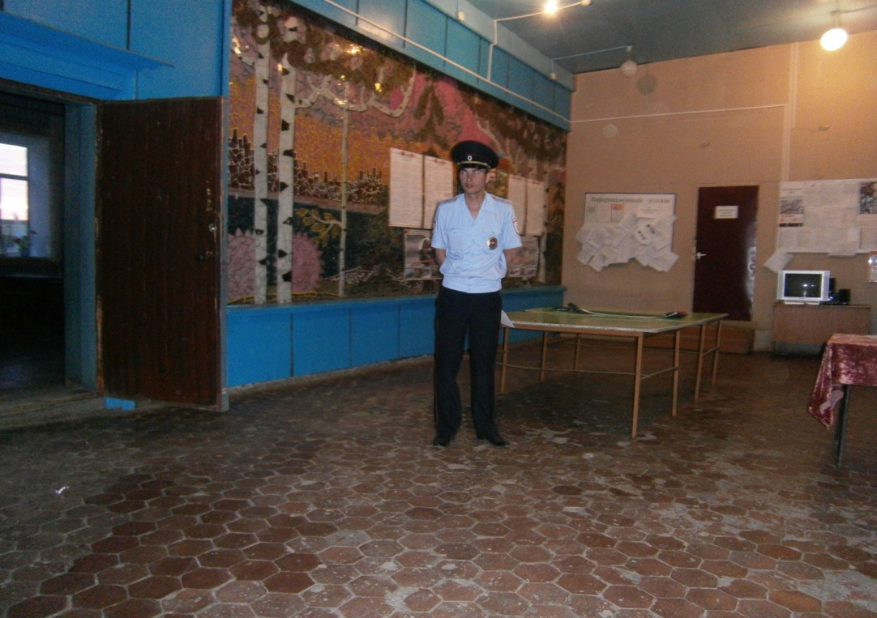
В Большеелгинском СДК оформлен стенд «Сохраним жизнь себе и близким». С целью воспитания у детей и подростков миролюбие, толерантного отношения к другим людям 10 сентября работники СДК совместно с Главой сельского поселения, участковым, провели беседу с на тему: «Мы против насилия!». В ходе беседы глава поселения Садриев Ф.А. отметил, что испокон веков наш народ отличается своим гостеприимством, дружескими отношениями с другими народами, рассказал ученикам о том, что такое «экстремизм», «терроризм». Попросил быть более бдительными. Ученики и сами активно участвовали в ходе беседы, задавали интересующие их вопросы, также провели конкурс на лучшую творческую работу в начальной школе и детском саду «Умырзая»- «Мы за дружбу народов! Мы против насилия!».
В Юлсубинском СДК оформлен стенд: “Терроризм-угроза жизни!”, 21 сентября с участием участкового полиции Ибатуллиным А.Г.провели беседу: “Экстремисты- опасные приступники”. Ученики задавали вопросы участковому “Кто они экстремисты?”, “Чем они занимаются?”, “Как они одеваются?” ит.д. Участковый отвечал на все интересующие вопросы учеников. Беседа прошла полезной и нужной. Участвовали 3 человека, присутствовали 42 человека.

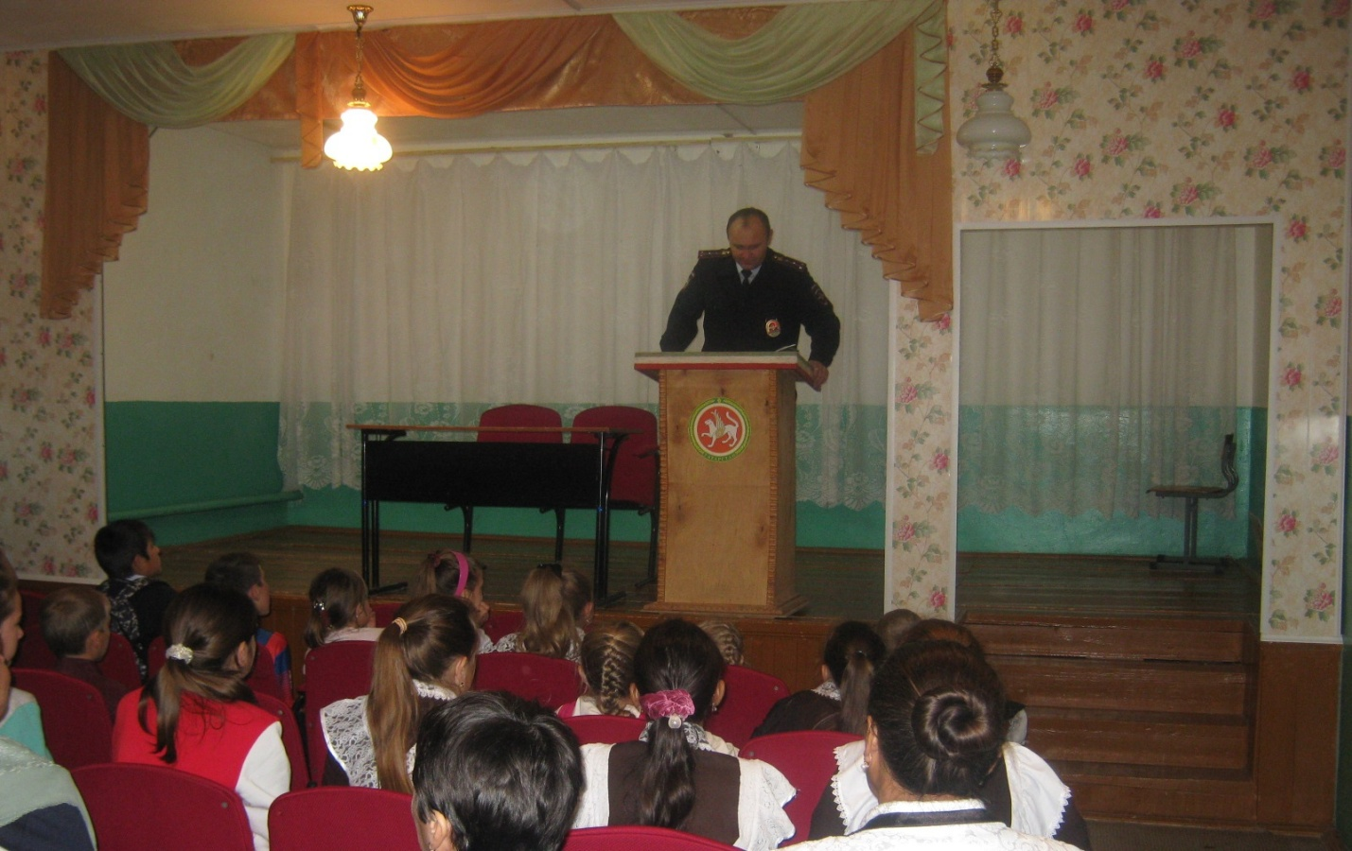
В Бирдебяковском СК оформлен стенд «Уголок безопасности», была проведена беседа для населения среднего возраста «Экстремизму-нет!».
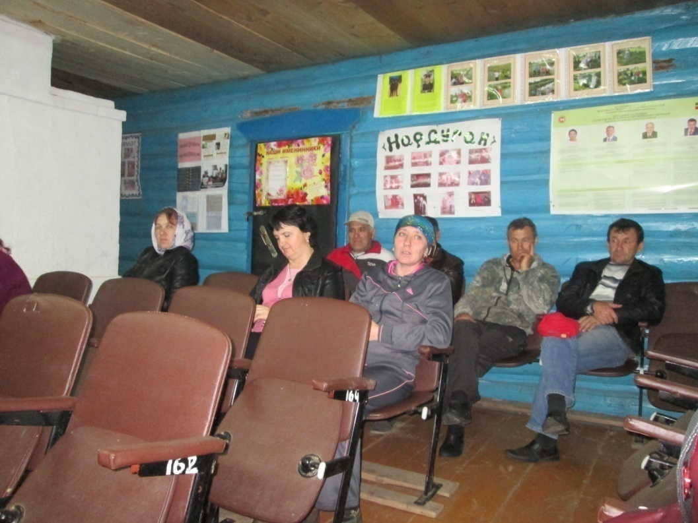
В Кутлу – Букашском СДК 12 сентября, совместно с библиотекой было проведено мероприятие «Экстремизму - нет!», на котором были затронуты вопросы межнациональных и межконфессиональных отношений, о терактах, о том, к каким последствиям они приводят. С учащимися был также проведен инструктаж о том, как надо вести себя в случае обнаружения подозрительных предметов и т.д. Был проведен инструктаж работниками сельского дома культуры. Был сделан информационный стенд « Нет терроризму и экстремизму!». Организовали тематический вечер для подростков и молодежи, совместно с участковымГиниятовым И. и начальником МЧС Нуриева Н.(присутствовали 33 человек).

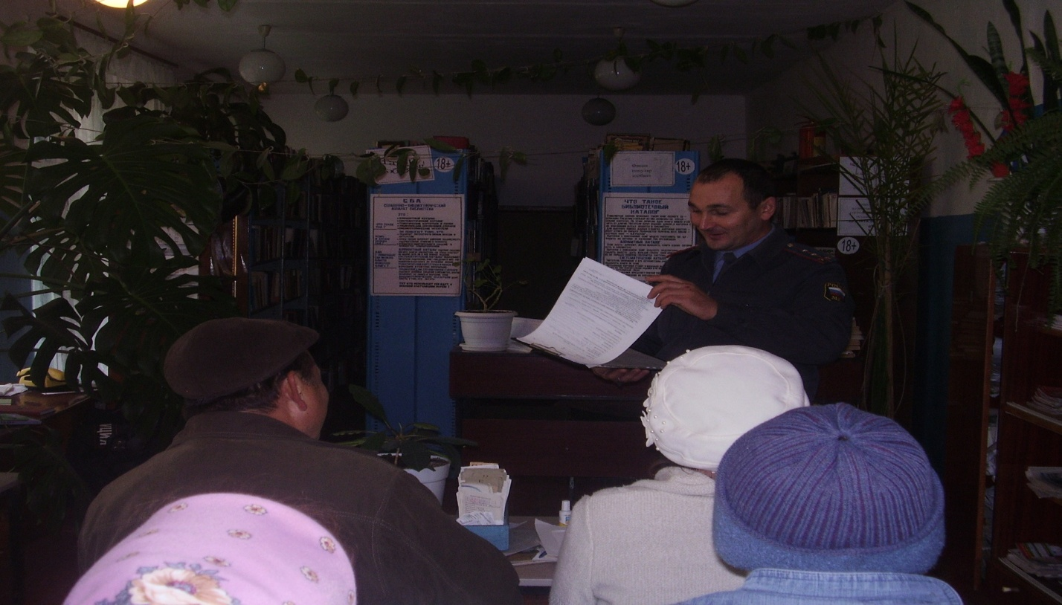
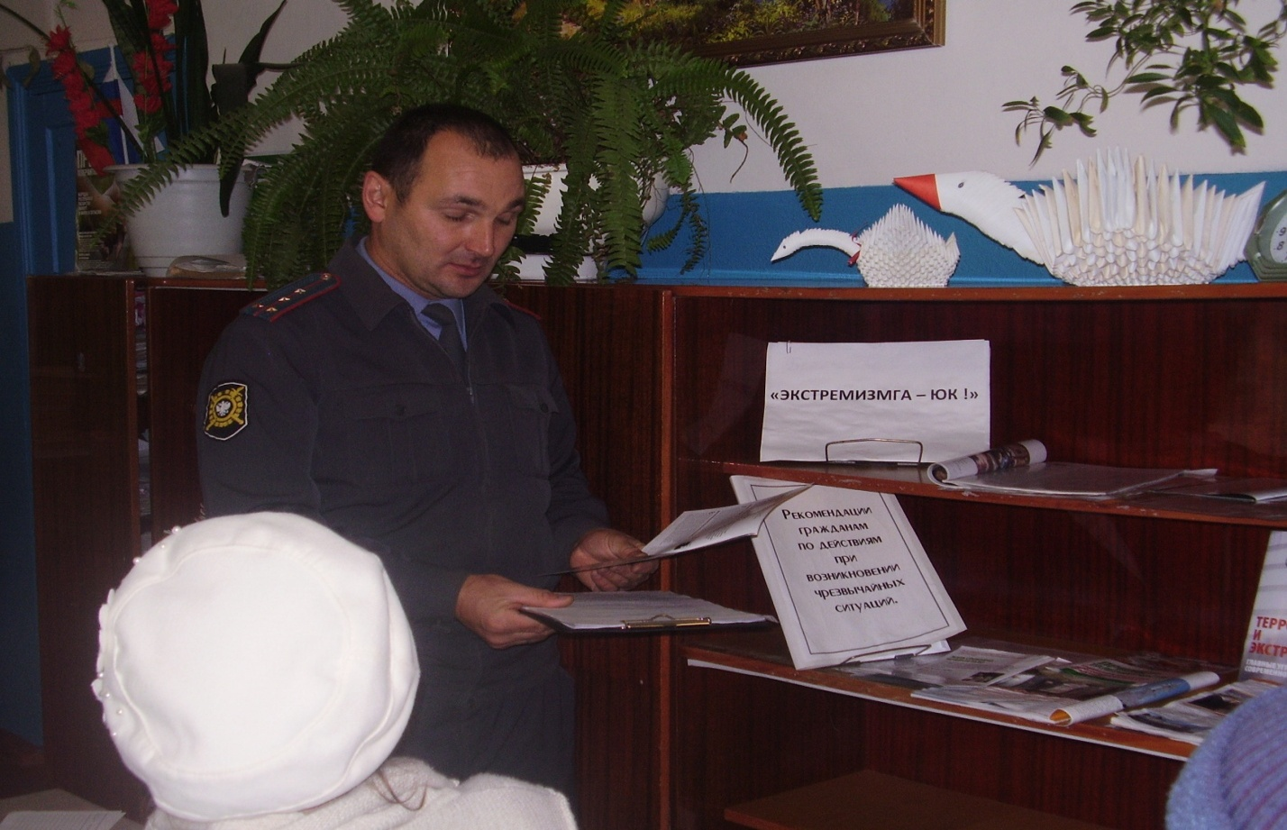
В В.Тимерлековском СДК период месячника оформлен стенд по терроризму и экстремизму.
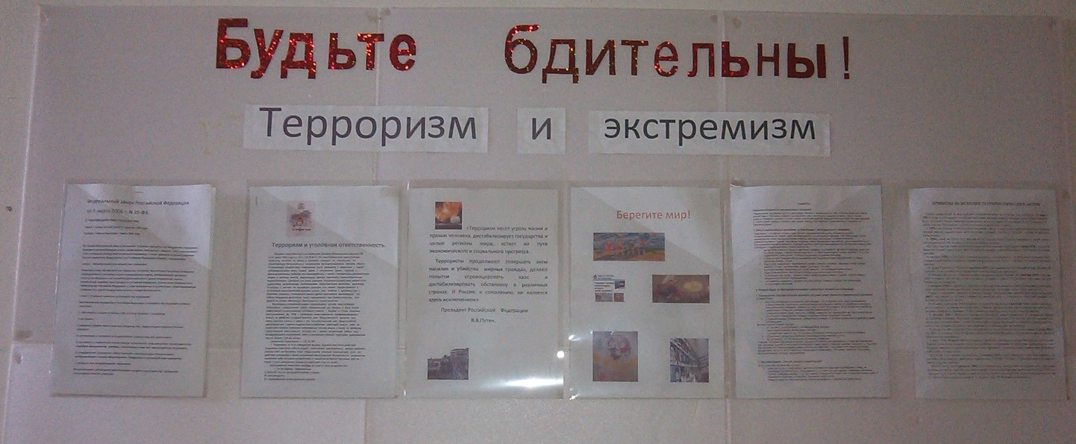
15 сентября в приюте «Акчарлак» проведено мероприятие по Бесланской трагедии, в форме познавательной беседы.
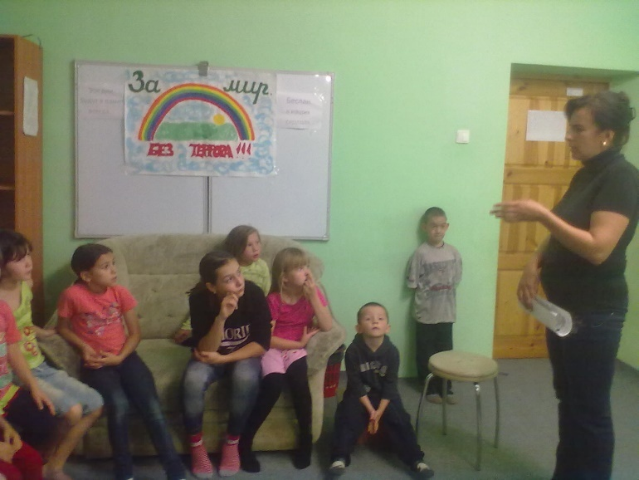
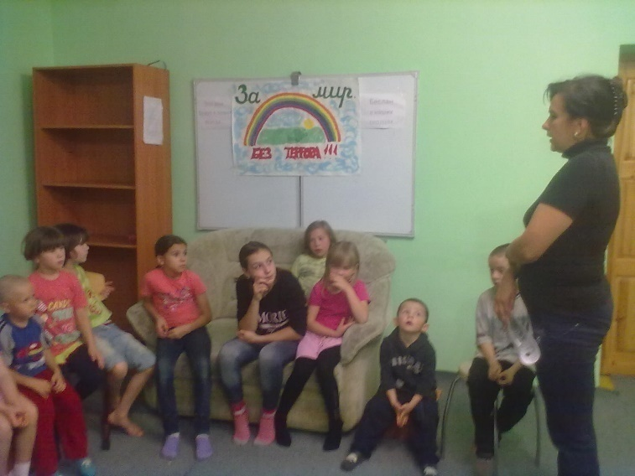

Также проведена тематическая дискотека для молодежи на тему «Экстремизму нет». Во время дискотеки организовано анкетирование по теме «Как ты относишься к терроризму и экстремизму» (участвовали 15 человек).
В Иванаевском СК 4 сентября провели беседу «Терроризм не имеет национальности». Наша республика многонациональная. И бывает много разных чрезвычайных случай, но несмотря на это мы должны быть дружелюбными и толерантными друг к другу. Присутствовали 13, и участвовало 2 человека. С 1 по 30 сентября оформили уголок «Экстремизму Нет!» и дополнили стенд «Антитеррор».
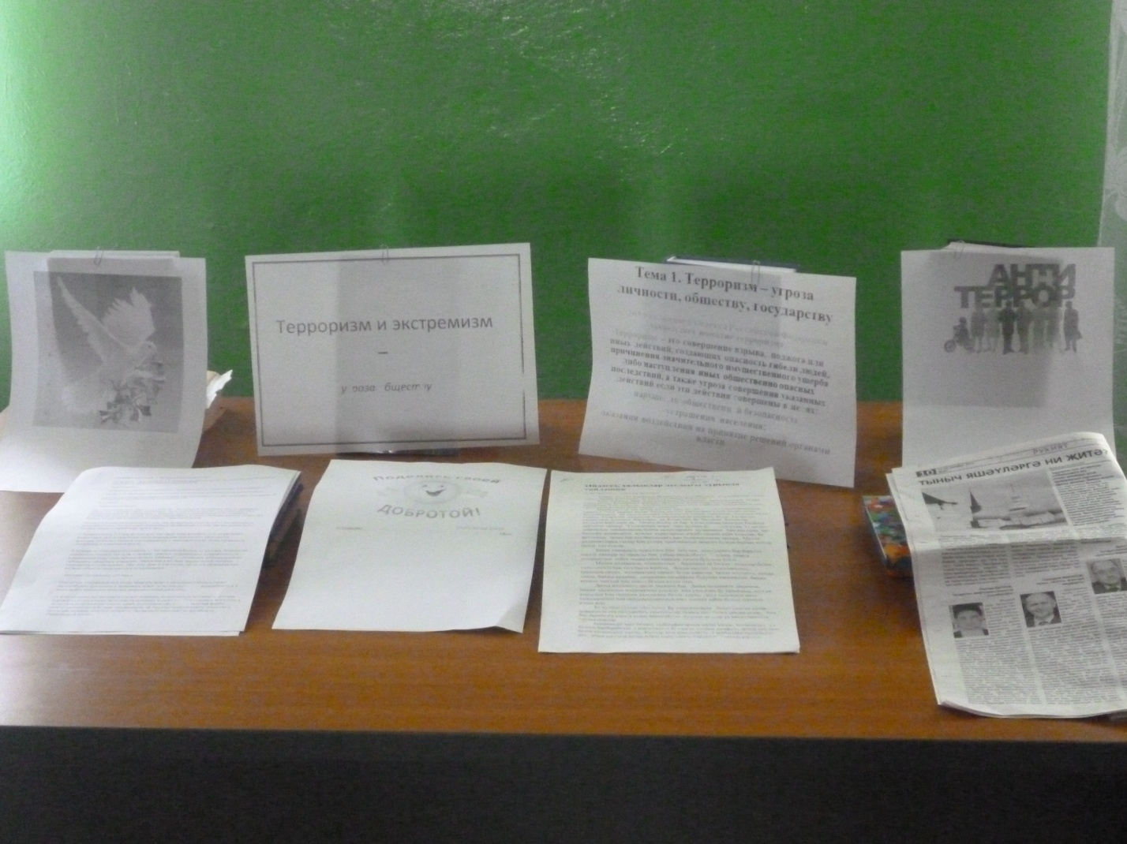
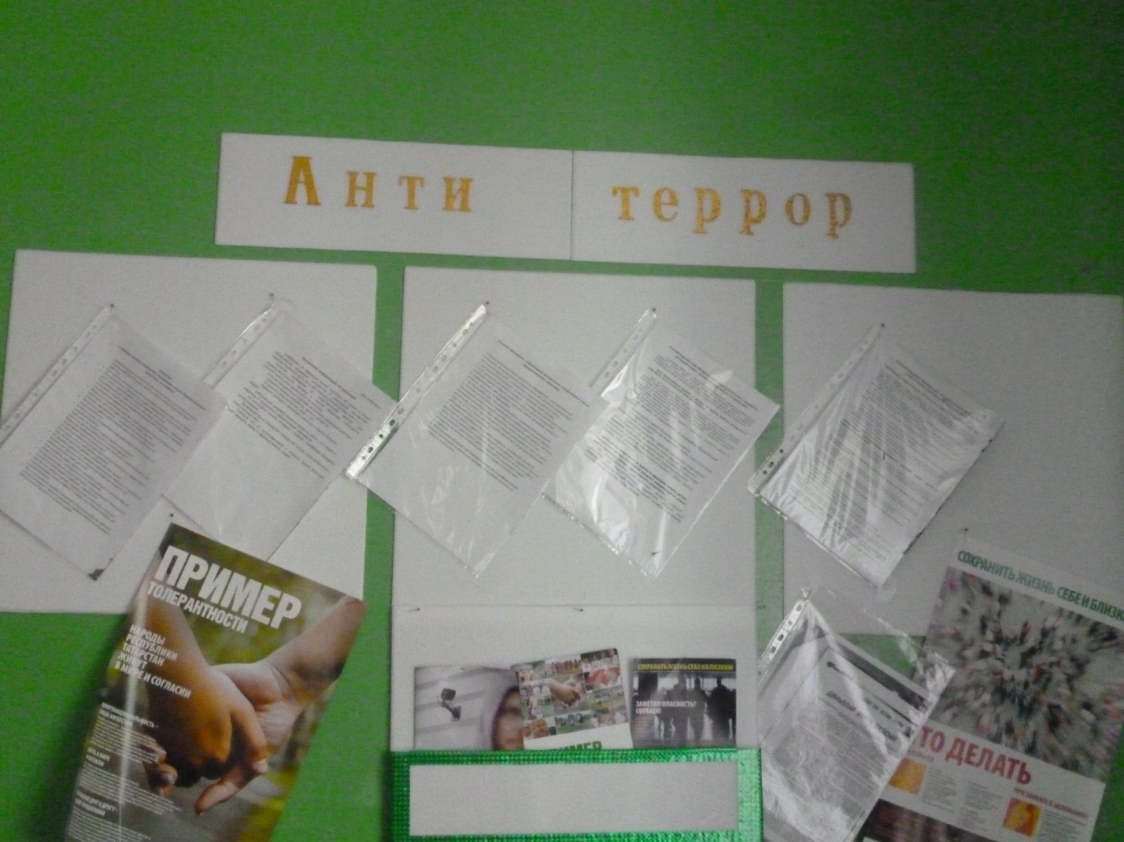
В Корноуховском СДК совместно со школой 15 сентября с учениками 6 – го класса был проведен урок – диспут на тему «Мир без экстремизма и терроризма», где поднимались вопросы, кто такой толерантный человек? Как вы относитесь к экстремизму и терроризму? В начале сентября для детей начальных классов был объявлен конкурс рисунков и плакатов на тему «Трагедия в Беслане». 18 сентября в школе состоялось подведение итогов конкурса. В конкурсе принимали участие 9 детей. Все участники были награждены дипломами и памятными подарками. 20 сентября прошла тематическая дискотека «Экстремизму – нет!», где принимали участие 12 человек. До начала дискотеки для молодежи были организованы конкурсы.
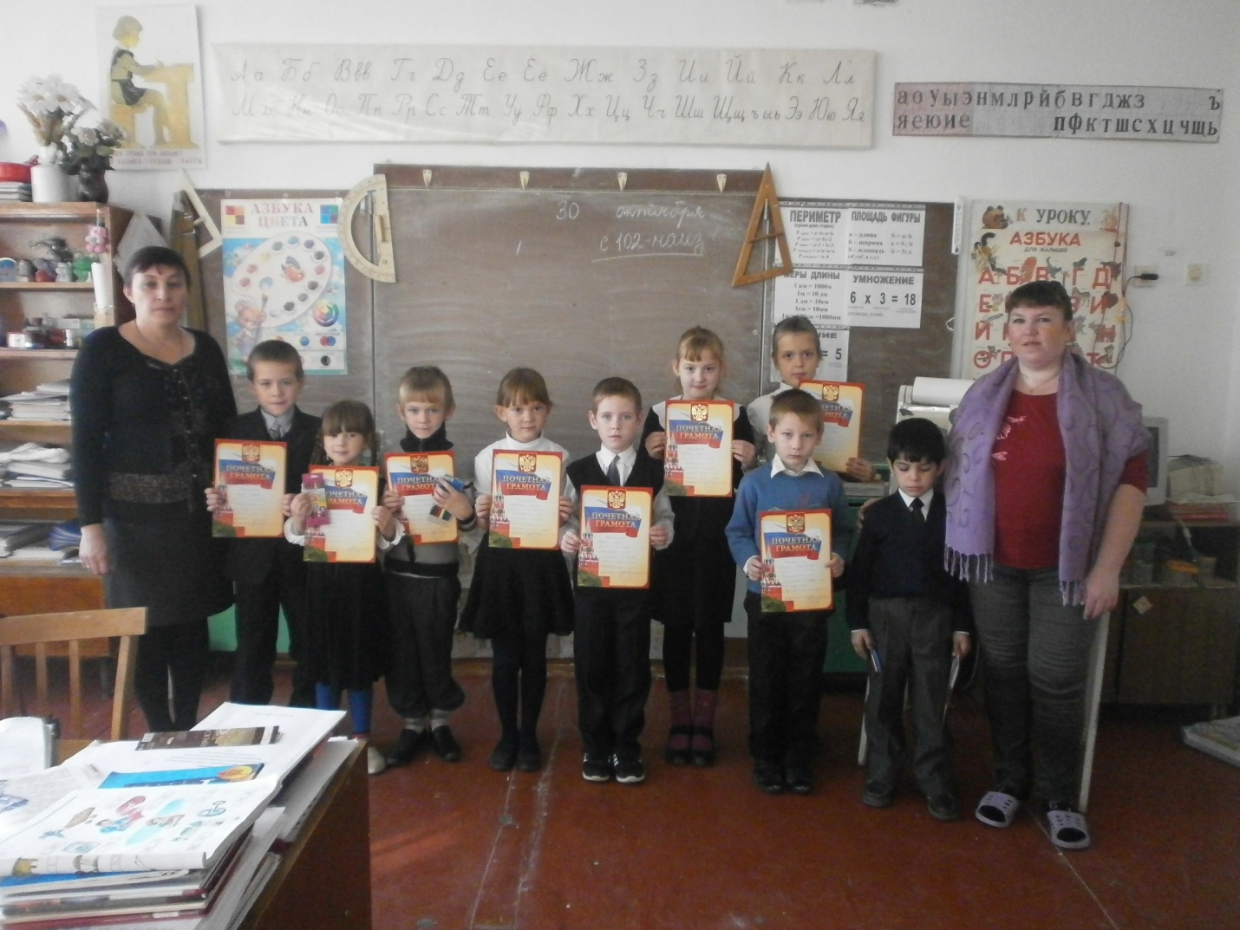
В Большекульгинском СДК 19 сентября провели беседу на тему «Нет терроризму». Цель беседы: донести до каждого человека, что нужно бережно и с уважением относиться к окружающим и быть дружными. Участвовало 20 человек.
В Мало-Атмасском СДК 6 сентября провели с детьми лекцию о терроризме (участвовали 5 человек, присутствовали - 15 человек),11 сентября провели беседу на тему "Без экстремизмга каршы!" (участвовали 4 человека, присутствовали 12 человек), 23 сентября проведена беседа со студентами "Экстремизму-Нет" (участвовали -5 человек, присутствовали-13 человек).
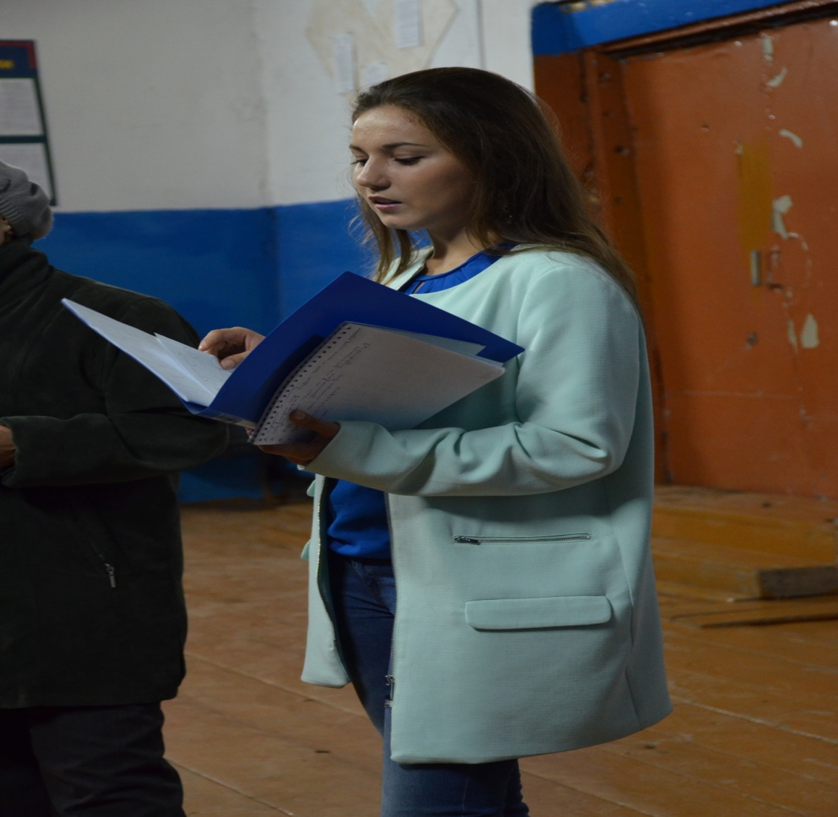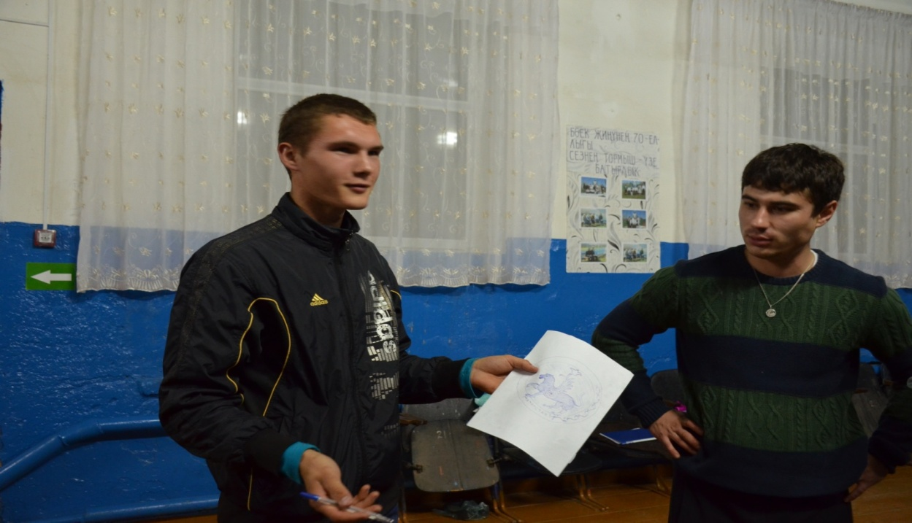

В Мало-Ошняковскос СК оформлен уголок по терроризму и экстремизму "Терроризм - угроза жизни",3 сентября провели в беседу "Терроризм- это крайняя форма проявления экстремизма» (участвовали 2 человека, присутствовали 14 человек.
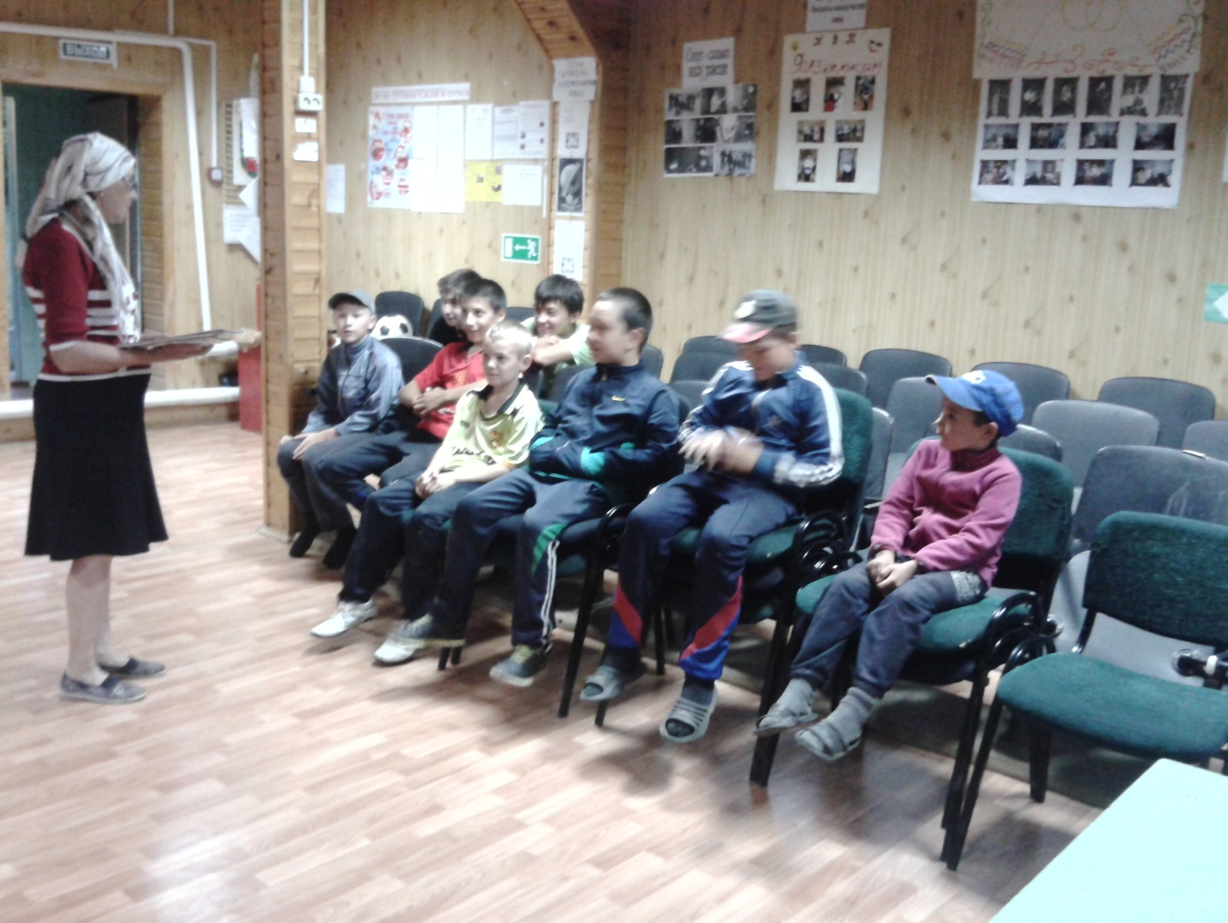

В Шеморбашском СДК 2-6 сентября обновлен стенд «Экстремизм», 6 сентября совместно с классным руководителем 9 класса МБОУ «Шеморбашская ООШ» Шариповым А.С. проведена беседа на тему: «Экстремизму – нет!» с целью укрепления межнационального согласия, профилактики терроризма и экстремизма. Беседа прошла живо, учащиеся отвечали на заданные вопросы. Сами задавали их интересующие вопросы.
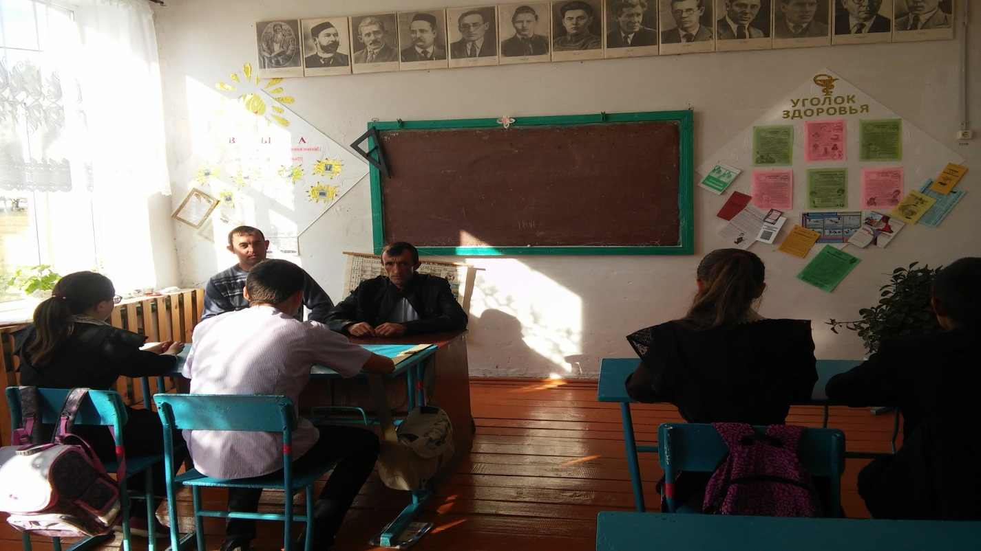
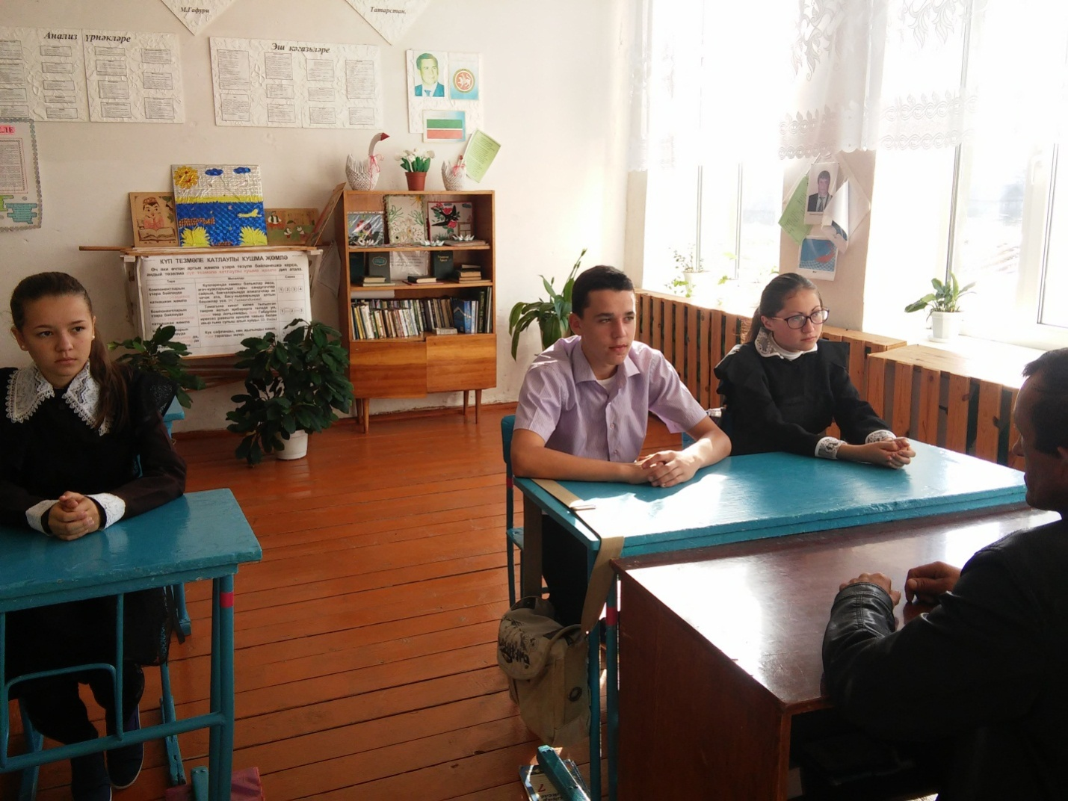
10 сентября совместно с учителем физической культуры МБОУ «Шеморбашская ООШ» в спортивной площадке школы провели соревнование по футболу среди учащихся на тему: «Спорт – против экстремизма».
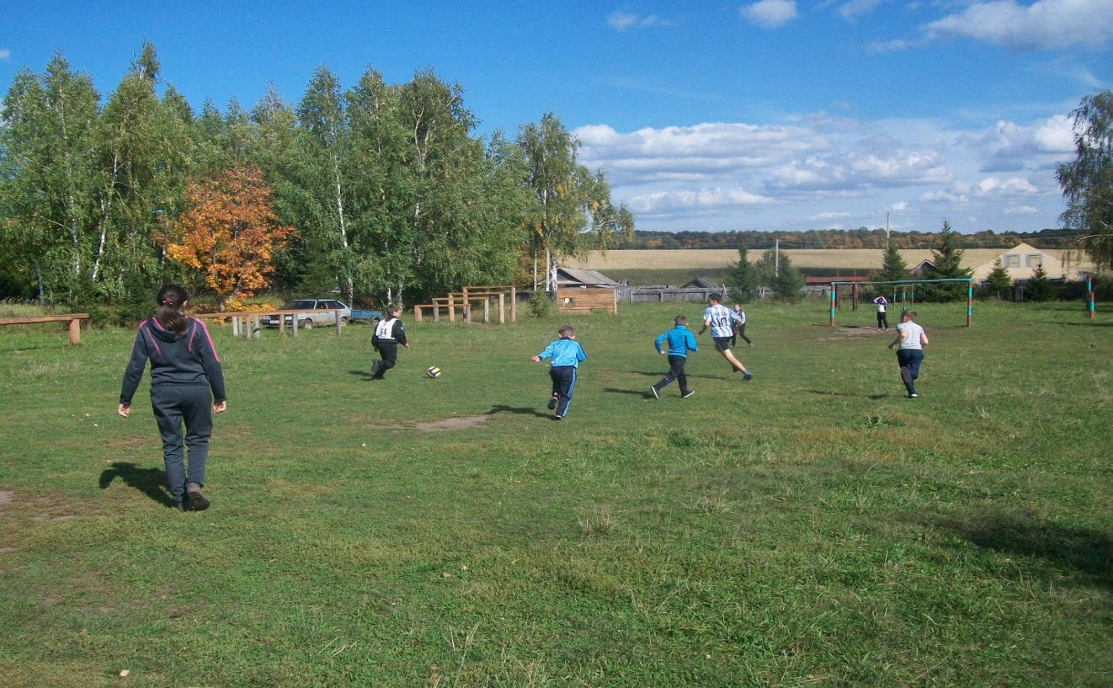
19 сентября организована дискотека для молодежи на тему: «Мы за мир и дружбу!».
В Шумбутском СДК 1 сентября было проведено мероприятие на тему «Беслан , помним, скорбим» в рамках месячника«Экстремизму нет!». Присутствовали-19 человек.2 сентября прошла беседа «День памяти Беслана», данное мероприятие началось с минуты молчания в память погибших в Беслане, все традиционно вспоминали трагически погибших детей и взрослых. Читали стихи, зачитывали сочинения-размышления о влиянии терроризма и экстремизма. Младшие школьники в игровой форме получили знания защиты в экстремальных ситуациях, а также закрепили правила поведения, необходимые для сохранения жизни и здоровья, пропагандируя военно-патриотическое воспитание в школе, любовь к Отчизне, толерантное отношение к культурам разных наций нашей страны. Ребята с огромным желанием дискутировали и размышляли о росте экстремизма как серьезной угрозы стабильности и общественной безопасности. Присутствовало-16 человек.
В Балыклы-Чукаевском СДК17 сентября состоялась встреча с участковым инспектором Зайнуллиным Р. на тему «Нет-экстремизма!». Присутствовали -9 человек. Организовали из газетных материалов “Беслан фаҗигасе кабатланмасын!” Участковый внимательно ознакомил в каких случаях,где, когда и как себя вести.И привел цифры, и разговор вели по теме БЕСЛАН.
В Бетьковском СДК23 сентября проведен круглый стол по вопросам миграционной политики, противодействия терроризму и экстремизму с участием главы Бетьковского сельского поселения Динмухаметова Фаниса Мансуровичана тему: «Терроризм - угроза обществу». Присутствовали 7 человек.
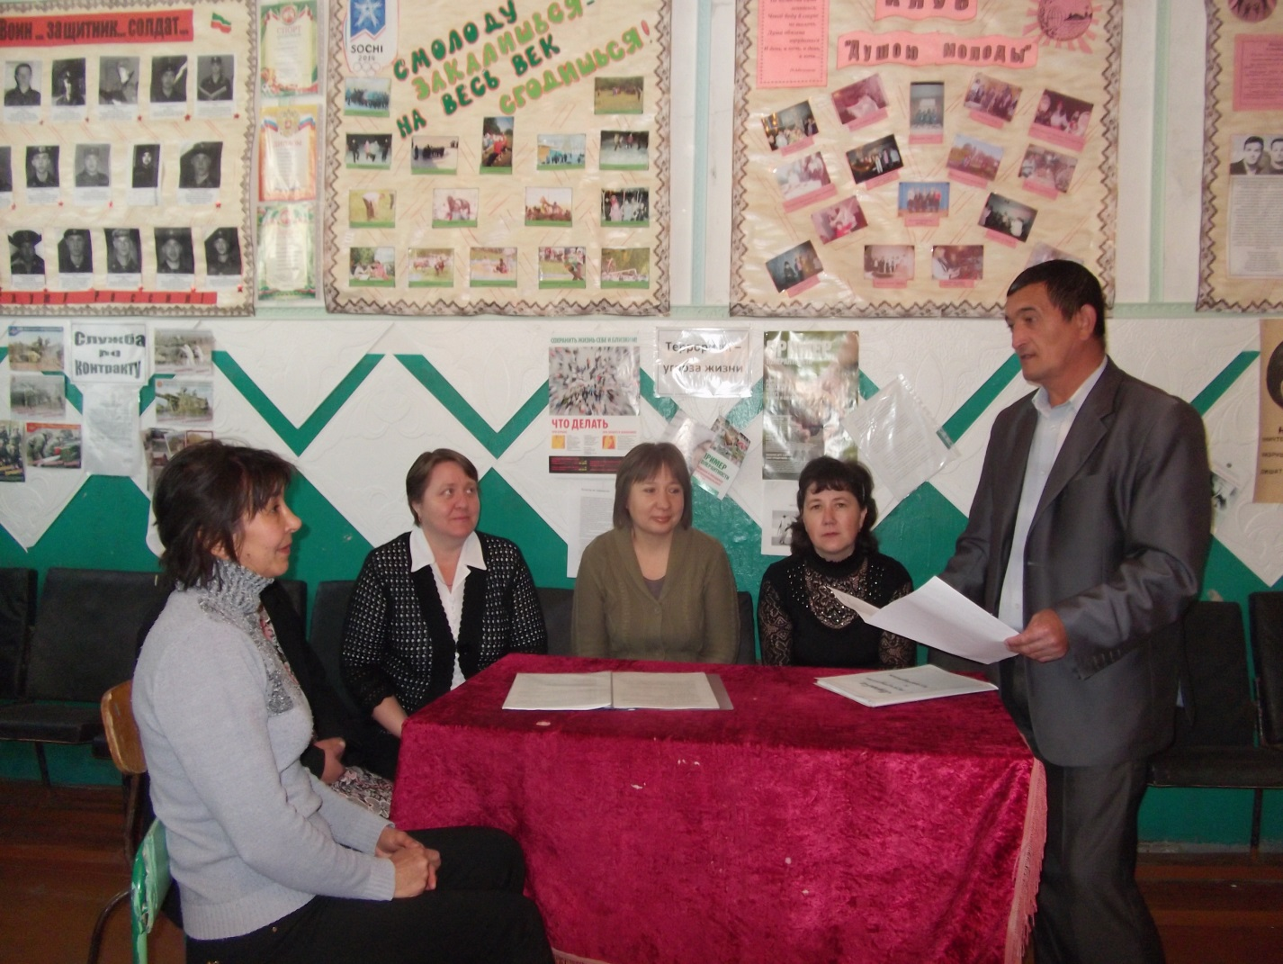
В Большеошнякском СДК 28 сентября с привлечением участкового Зайнуллина Р.Р. проведена беседа на тему «Экстремизму нет!», оформлена выставка «Терроризм и экстремизм главная угроза обществу».Участвовали 8 человек.

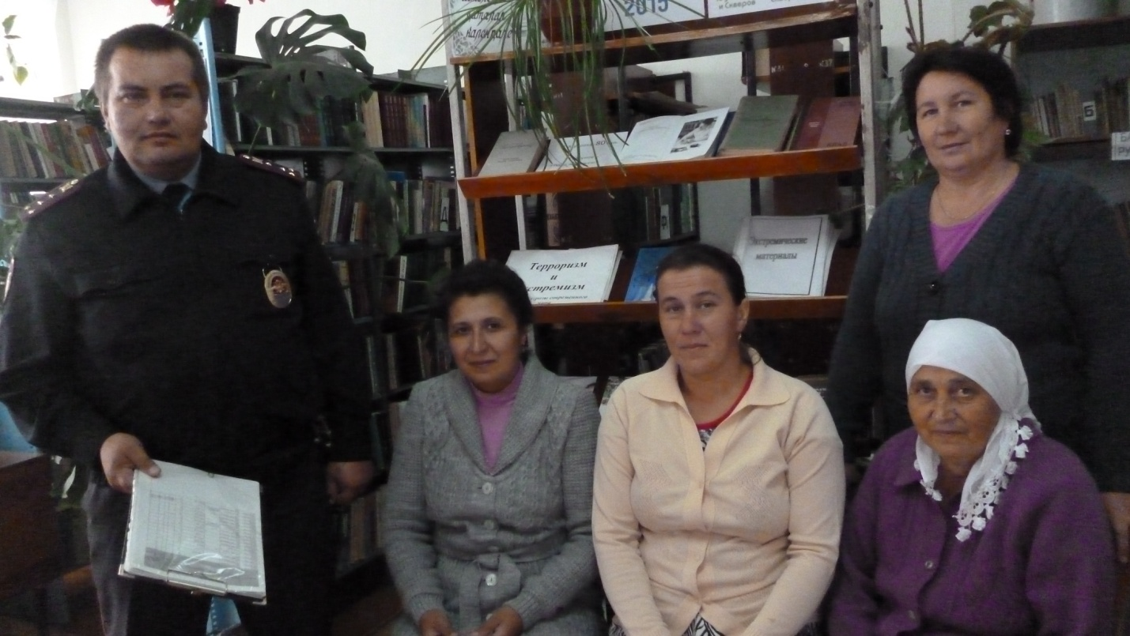
В Алан- Полянском СК 12 сентября совместно с детьми и родителями К.Юлдузского лесхоза проведена тематическую программу «День солидарности в борьбе с терроризмом» в рамках месячника «Экстремизму –нет!» с представителями правоохранительных органов. Лекцию читал сотрудником полиции Фахрутдинов Айдар. Он призвал всех быть очень осторожными и внимательными с посторонними людьми. Присутствовали -8 человек, участвовали - 2 человек, также 12 сентября в К.Юлдузском СК проведена концерт- дискотека для молодежи на тему «Экстремизму –Нет!». Участвовало и присутствовало- 15 человек.
С 3 сентября по 30 сентября 2015 года в Урахчинском СДК были проведены мероприятия в рамках месячника «Экстремизму нет!», направленные на развитие толерантности и противодействию экстремизма, формированию нравственных ценностей, побуждение к активным поступкам во имя добра, 7 сентября в библиотеке была оформлена книжно - иллюстративная выставка «Патриотизм без экстремизма». На выставке были представлены книги, газетные публикации, 19 сентября в фойе проведена тематическая дискотека «Экстремизму НЕТ»! Присутствовали 17 человек. Входе месячника по предотвращению терроризма и экстремизма была собрана папка «О мерах по противодействию терроризму», был оформлен стенд «Экстремизм и терроризм угроза обществу».
В Челныбашском СКоформлен стенд под названием «Экстремизму –нет!», 13 сентября проведена беседа. Присутствовали 16 человек, 16 сентября провели тематическую дискотеку «Мы против Экстремизма». Присутствовали 25 человек.
В Яна- Сальском СК 4 сентября был оформлен стенд под названием «Экстремизму –нет!», 5 сентября в СК участковый Габдрахманов Ф. прочитал лекцию под названием « Терроризм угроза обществу». Присутствовало 8 человек, 19 сентября был проведена тематическая дискотека « Экстремизму – нет!». Присутствовало 12 человек.
В Шесто-Речинском СК2 сентября совместно с учителями провели классный час на тему «БЕСЛАН – помним и скорбим», 3 сентября оформлен стенд на тему « Терроризм и экстремизм – угроза обществу», 27 сентября проведена концерт-дискотека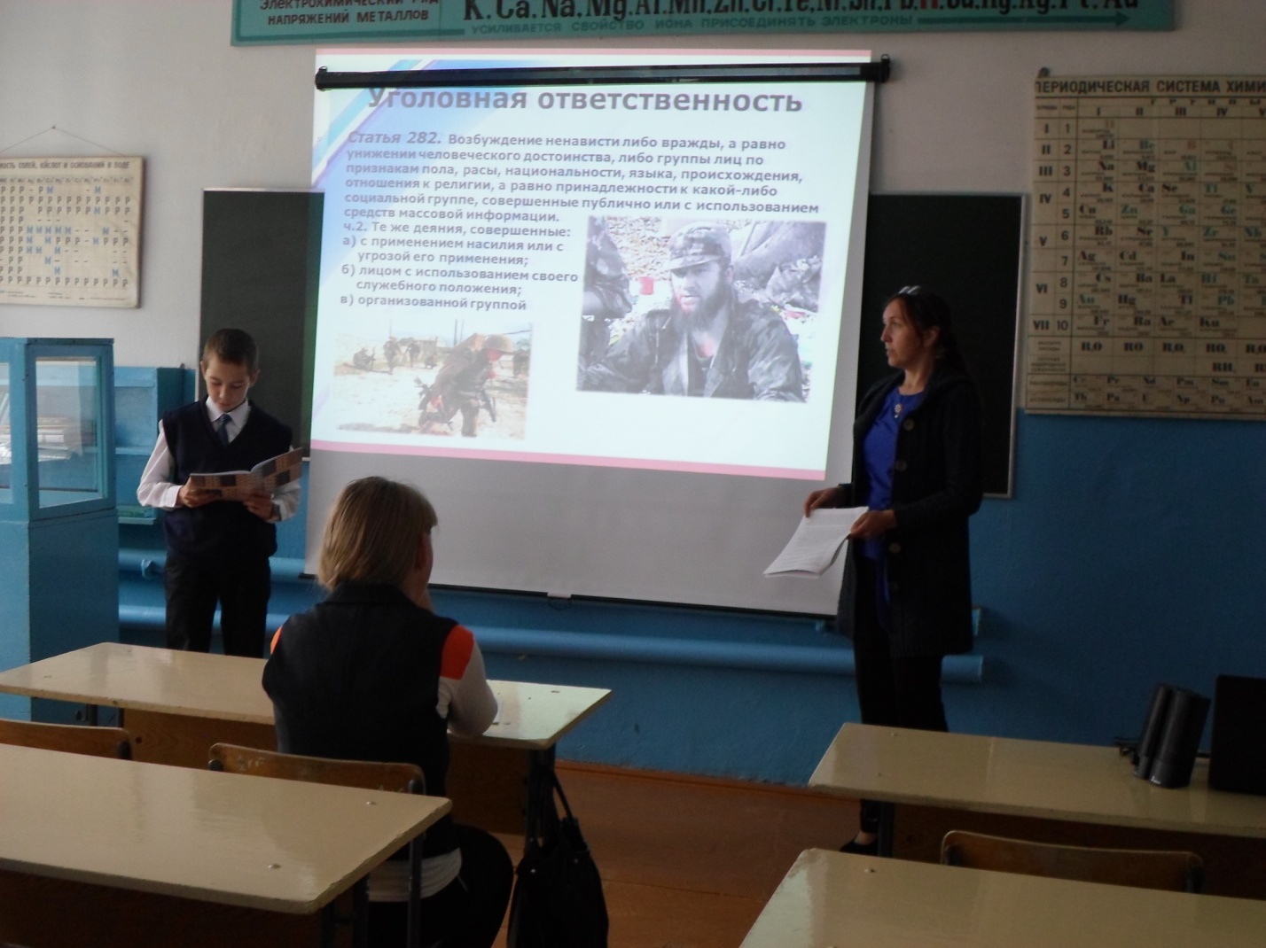для молодежи на тему «Экстремизму – Нет».
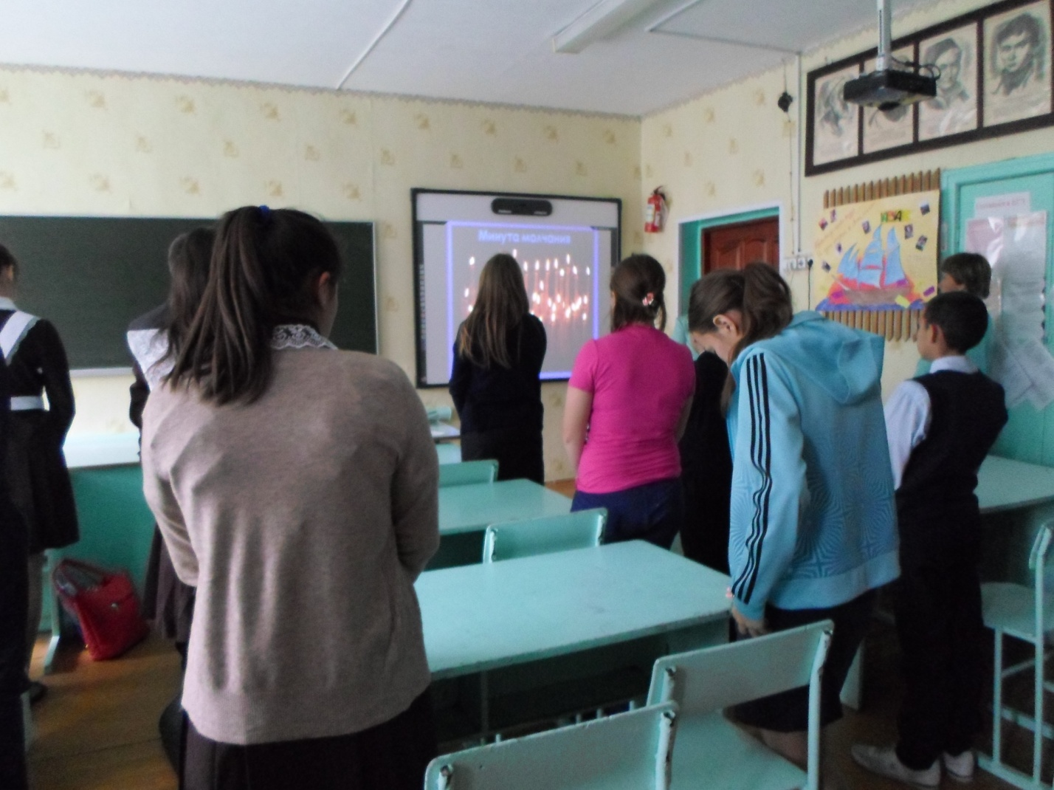
В Большемашлякском СДК в рамках месячника в СДК были проведены следующие мероприятия:3 сентября с учащимися старшего звена средней школы провели вечер воспоминания по теме «Слёзы Беслана», о террористическом акте в Бесла́не, совершённый террористами утром 1 сентября 2004 года во время торжественной линейки, посвящённой началу учебного года, 8 сентября участвовали в классных часах на тему: «Учимся жить в многоликом мире», вкоторых обсуждались, отношения между людьми разных национальностей, живущих в нашем селе, 18 сентября было проведено мероприятие в школьном музее на тему: «В единстве наша сила!», в котором призывали учащихся к толерантному отношению друг к другу, 25 сентября в СДК была организована выставка - конкурс стенных газет «Разные, но равные», где были отражены дружелюбные и уважительные отношения между народами нашей республики.
В Русско – Ошняковский СДК 2 сентября проведена беседас учащимися 1-9 классов и их родителей с инструкцией по действиям в экстремальной ситуации, даны рекомендации присутствующим, как вести себя при выявлениях экстремизма, с учащимися 7 класса был проведён конкурс рисунков на тему «Экстремизму – нет!», 4 сентября в СДК провели беседу на тему «Экстремизм и терроризм» ,среди учащихся 7-9 кл. Учащиеся были ознакомлены с памяткой по терроризму и экстремизму «Террор, диверсия, взрывы на улицах, местах скопления людей, общественных зданиях и других местах», 11 сентября совместно с учащимися 7 класса был проведен классный час «Что такое терроризм». Во время беседы ребята объяснили, как они понимают слово «Экстремизм». В ходе просмотра презентации назвали причины возникновения экстремизма и терроризма. Для учащихся начальных классов прошел классный час на тему «Экстремизм и патриотизм» в школьном краеведческом музее. Малыши были ознакомлены с понятиями «патриотизм» и «экстремизм». При посещении школьного краеведческого музея они познакомились с патриотами своего села – ветеранами ВОВ. Также учащиеся просмотрели презентацию о трагических событиях, которые произошли в Беслане.В сельской библиотеке под руководством Сафиуллиной Фирдаус была организована выставка книг на тему «Жизнь без насилия».

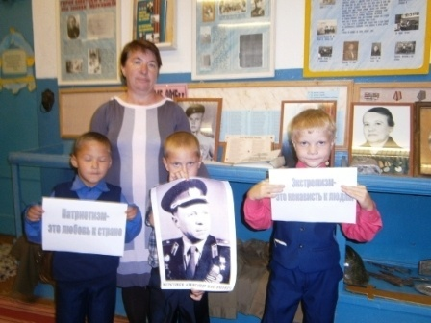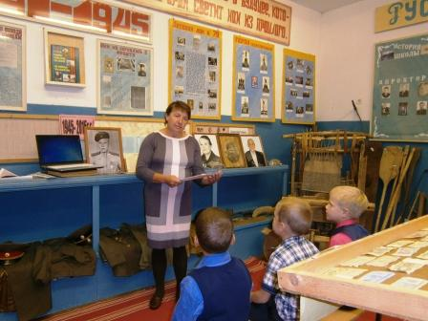

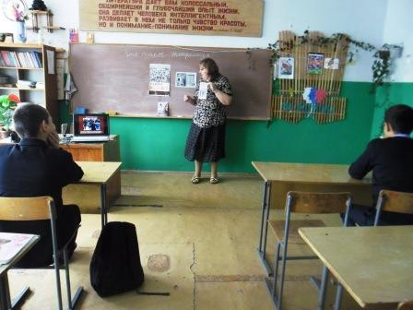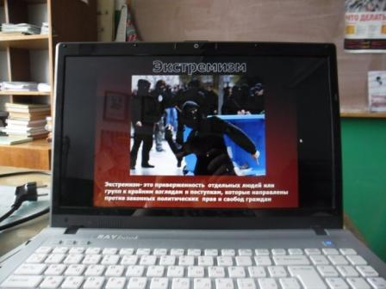
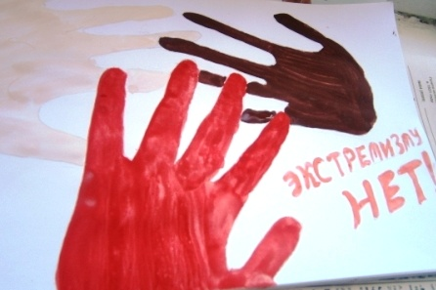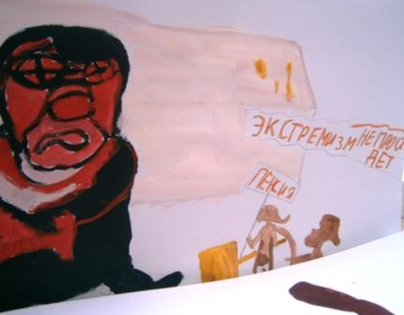
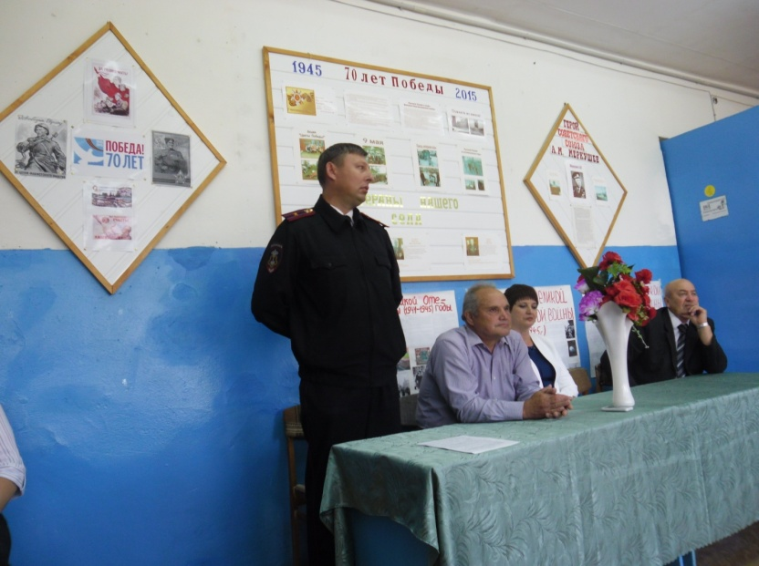

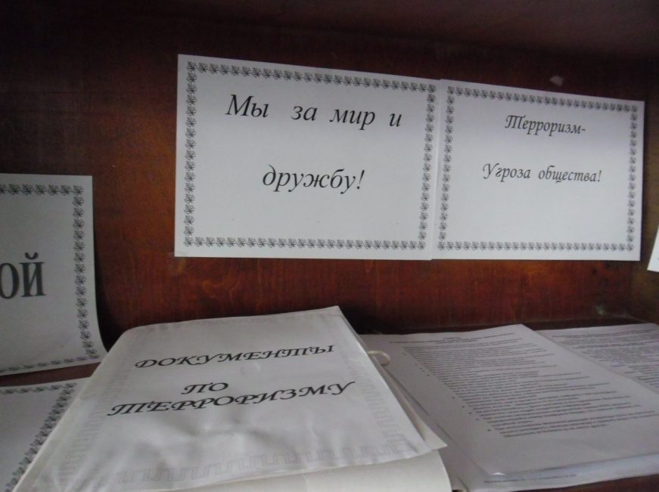
МБУ «Районный дом культуры» организовал выездные тематические дискотеки 23 сентября в Нижне-Тимерликовский СК, 26 сентября в Юлсубинском СДК клубом «Подросток» была представлена тематическая программа с показом презентации для подростков «Экстремизму – нет!» Присутствовали 35 человек и участвовали 5 человек.
Библиотечными работниками проведены конкурсы детских рисунков и плакатов, направленных на гармонизацию межэтнических отношений, воспитание толерантности. ЦДБ организовала информационно-познавательный час «Язык вражды: Экстремизм и терроризм» для среднего и старшего школьного возраста. Библиотекарь рассказала детям, что в обществе всегда были люди, которые преступают черту закона. Как нужно себя вести, как поступать, чтобы не встать на такой путь, обо всем об этом узнали дети. Всего присутствовало 16 человек.
Используя книги и журналы, а так же интернет - ресурсы для массового читателя в ЦБ в день солидарности в борьбе с терроризмом демонстрировали мультимедийную презентацию «Терроризм – глобальная проблема современности». Её просмотрели 30 человек. Была оформлена книжная выставка «В каждом человеке солнце , только дайте ему светить ». Раздел выставки «Сохранить хрупкий мир» посвящён Дню Памяти в Беслане.С выставкой познакомились 19 человек, просмотрено 25 книг.
В соответствии с Конституцией РФ и ФЗ РФ от 25.07.2002 №114-ФЗ «О противодействии экстремистской деятельности» в МБУ ЦБС организовано систематическое проведение сверки библиотечного фонда с федеральным списком экстремистских материалов, размещенном на официальном сайте Министерства юстиции РФ, и постоянное обновляемым.
При обнаружении в фонде документов, включенных в Федеральный список экстремистских материалов – изымаем, списываем и уничтожаем.
Важным направлением в работе музеев района по противодействию экстремизма являются экскурсии. Экспозиция музея состоит из трех разделов: «Из глубины веков»: «Дороги большой войны»: «Знаменитые люди района». Экспозиция и выставки - являются основной базой, на которой строится работа музея. В каждом музее были оформлены традиционные выставки «Сохрани жизнь себе и близким!». В Рыбно-Слободском краеведческом музее прошел познавательный час для школьников младшего звена «Сохрани жизнь себе и другим», в ходе которого сотрудники музея говорили о бдительности, осторожности и правилах поведения в опасных ситуациях. Посетило 17 человек. 18 сентября для подростков провели познавательный час «Право на жизнь». Ежегодно проводимая выставка «Истоки исламской культуры» отражает материалы эпохи принятия ислама в Поволжье, о древних Булгарах, одежду и предметы, причастные исламской культуре. Выставку посетило 37 человек.
Анализируя деятельность учреждений культуры Рыбно-Слободского муниципального района по итогам месячника работа была направлена на предупреждение, предотвращение негативных явлений в молодежной среде, профилактику национального экстремизма и формирование культуры межнационального общения. Работники комплексно подходят к формированию толерантного отношения подростков и молодежи к гражданам любой национальности, патриотическому воспитанию личности.
Все культурно-массовые мероприятия в районе проводятся на двух Государственных языках (русском и татарском). На массовые мероприятия патриотического направления, традиционные народные национальные праздники приглашаются представители религиозных конфессий (мусульманской и православной). Это позволяет привлекать к участию весь контингент обучающихся, пропагандируют толерантность, нравственность, духовность и наряду с профилактикой правонарушений служат профилактике наркомании, алкоголизму, экстремизма в молодежной и детской среде.

Информация МКУ Отдел по молодежной политике, спорту и туризму» об исполнении плана по месячнику «Экстремизму - нет»
С целью недопущения распространения идеологии экстремизма на территории Рыбно-Слободского муниципального района выработана и на плановой основе эффективно действует система профилактики. МКУ « Отдел по молодежной политике, спорту и туризму Исполнительного комитета организовано тесное взаимодействие субъектов профилактики экстремизма, налажен взаимообмен информацией, качественная, всесторонняя и своевременная ее отработка.
Системная и комплексная работа в Рыбно-Слободском муниципальном районе в области противодействия распространения идеологии экстремизма в молодежной среде проводится в рамках муниципальной программы «Профилактика терроризма и экстремизма в Рыбно-Слободском муниципальном районе Республики Татарстан на 2015 – 2017 годы» принятая Постановлением руководителя Исполнительного комитета за № 215 Пи от 19.12.2014 года.
В рамках программы проводились тренировочные занятия с сотрудниками структурных подразделений по теме « Безопасность и защита человека в чрезвычайных ситуациях».
В Детско-юношеской спортивной школе Рыбно-Слободского муниципального района с учащимися проводилась дискуссия на тему «Терроризм – зло против человечества» «Национальность без границ». В дискуссии приняли участие 85 человек.
Ежедневно проводится мониторинг в сети Интернет (контакт, одноклассники), направленный на выявление фактов вовлечения молодежи в радикальные организации, распространения призывов членов террористических и экстремистских объединений и групп к совершению экстремистских акций и несанкционированных публичных мероприятий.
Большое внимание уделяется безопасности молодежи при проведении массовых мероприятий в образовательных учреждениях. Охрана общественного порядка осуществляется с помощью членов отряда «ФОРПОСТ», и сотрудников полиции.
В период проведения месячника МБУ «Центр «Форпост» совместно с Отделом МВД РФ в РТ по Рыбно-Слободскому району были проведены лекции и беседы с преподавательским активом, учащимися агротехнического техникума и школ района на тему «Терроризм – угроза обществу», «Правила поведения при террористическом акте», «Экстремизм – это опасно». Классные часы на тему : «Мода на экстремизм, глупость, или…?», «Что такое секта?».
В целях формирования негативного отношения к проявлениям экстремизма и терроризма в ГАОУ СПО «Рыбно-Слободском агротехническом техникуме, среди учащихся агротехнического техникума, был организован просмотр документального фильма «Одиннадцать лет спустя», посвященный трагическим событиям в г. Беслан.
10 сентября 2015 года провели районное массовое мероприятие
« СПОРТ-против экстремизма» в рамках Добровольческой акции
« Осенняя неделя добра - эстафета добрых дел» # ДОБРЫЙ ТАТАРСТАН и «ВМЕСТЕ С ПРЕЗИДЕНТОМ» среди учащихся школ, организаций, учреждений, предприятий района.
19 сентября 2015 года провели концерт-дискотеку для молодёжи на тему
« Экстремизму-Нет!» с проведением массового флеш-моба.
26 сентября 2015 года провели районное массовое спортивное мероприятие
« Кросс Татарстана -2015 года»
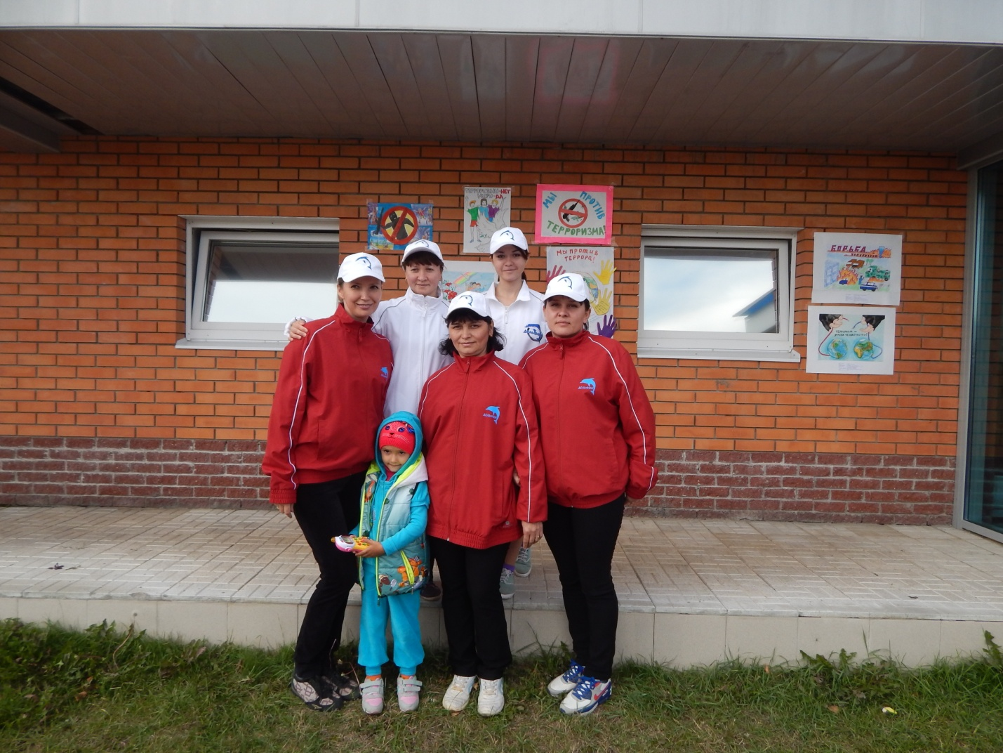

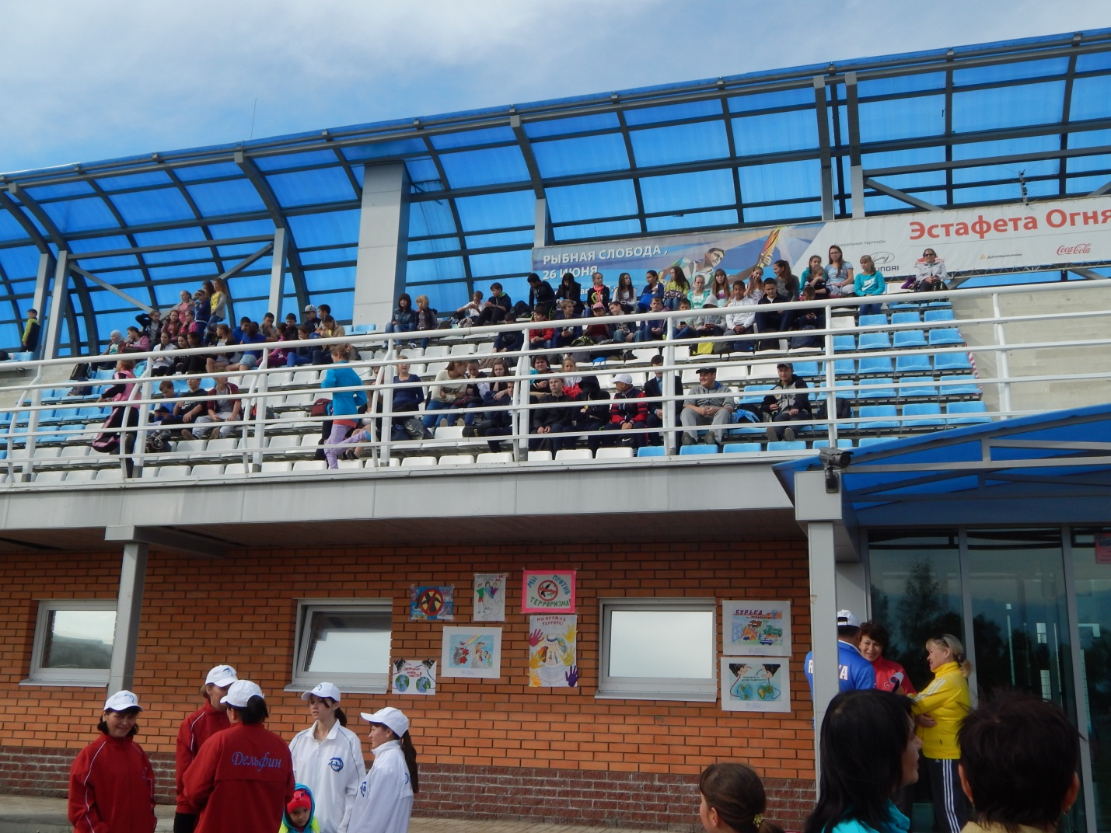
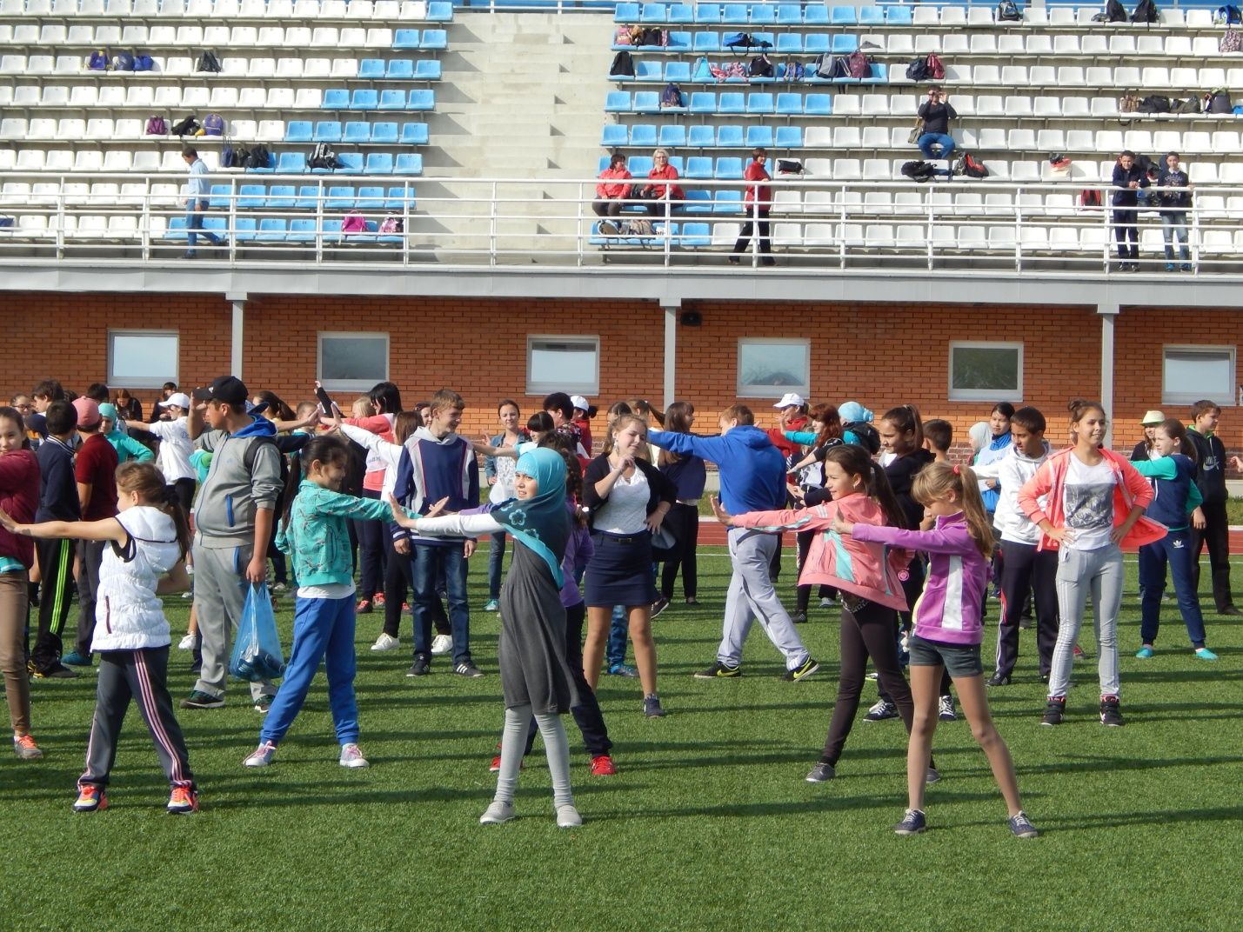

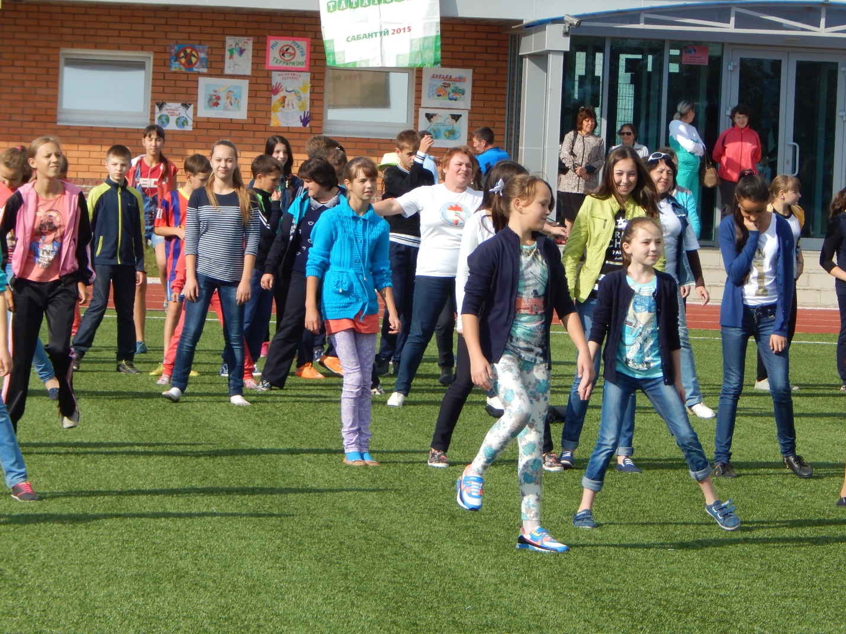
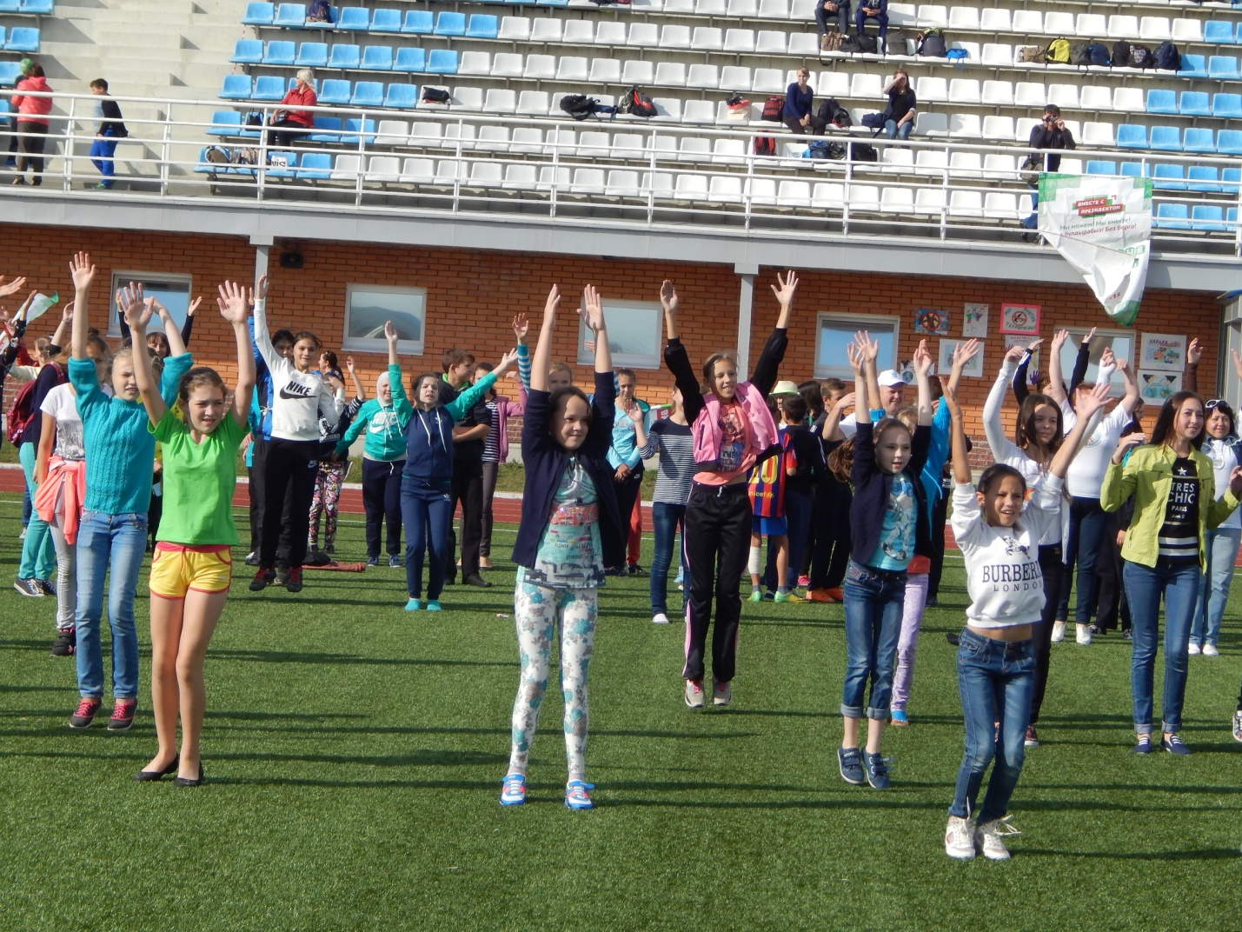

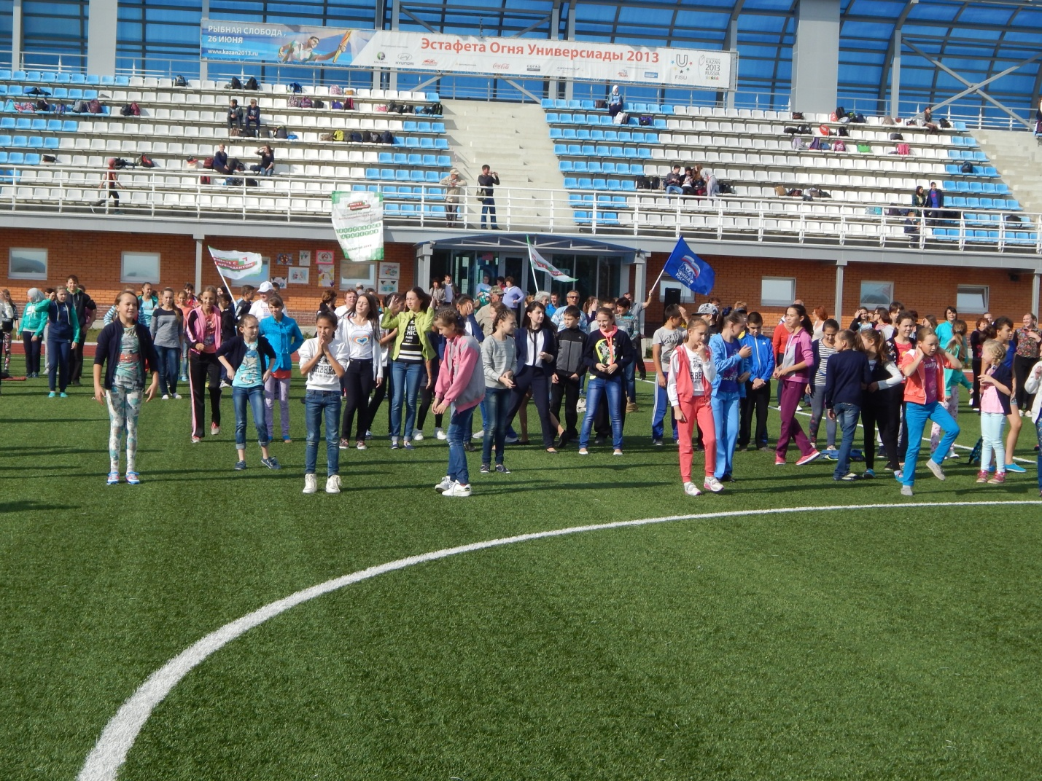

Информация о выполнении плана месячника Экстремизму нет ОМВД России по Рыбно-Слободскому району
В целях укрепления межнационального и межконфессионального согласия в Республике Татарстан, профилактики терроризма и экстремизма, а также формирования общественного мнения, направленного на создание атмосферы нетерпимости населения к проявлениям террористической и экстремисткой идеологии, в период с 1 по 30 сентября 2015 года на территории Рыбно-Слободского района был проведен месячник «Экстремизму – Нет!»
В целях недопущения нарушений общественного порядка, массовых беспорядков, предупреждения экстремистских актов, совершения других тяжких преступлений и иных действий, грубо нарушающих права и интересы граждан, руководством отдела МВД России по Рыбно-Слободскому району организована работа патрульных нарядов, задействованных в обеспечении безопасности мест проведения общественно – политических и праздничных мероприятий. При заступлении на службу нарядов полиции, ежедневно проводятся целевые инструктажи.
В рамках проведения месячника «Экстремизму-Нет» в центральной мечети в пгт Рыбная Слобода было проведено совещание, где присутствовали муфтий хазрат, имамы из мечетей Рыбно-Слободского района, представители пожарной части, газоснабжения, городской администрации. На совещании были рассмотрены вопросы как социально-бытового характера, а также по ситуации, связанной с распространением нетрадиционных для жителей Поволжья форм ислама и идеологии экстремистских молодежных объединений.
В сентябре месяце 2015 года совместно с ЦПЭ МВД по РТ, прокуратурой Рыбно-Слободского района шести жителям района были выданы предостережения о недопустимости нарушения Закона и осуществления экстремистской деятельности, пять лиц из которых являются сторонниками международного религиозного объединения «Таблиги Джамаат».

Также проводится разъяснительная работа среди населения района о необходимости постоянной бдительности, соблюдения мер безопасности, незамедлительного сообщения о подозрительных лицах и при обнаружении бесхозных вещей и предметов, к этой работе привлекается и общественность. С целью недопущения вовлечения молодежи в экстремистскую среду, сотрудники отделения уголовного розыска отдела совместно с сотрудниками ПДН, УУП регулярно в общеобразовательных учебных учреждениях проводят лекции и беседы по противодействию терроризма и экстремизма. В период проведения месячника в 17 школах, в одном Агротехническом техникуме, проведены встречи с учащимися с 1 по 11 классов, преподавательским составом, где были прочитаны лекции на тему «Экстремизма и терроризма». В здании МБУ «Централизованная библиотечная система» Рыбно-Слободского муниципального района осуществлена встреча с библиотекарями, в ходе которой были разъяснены признаки административного правонарушения предусмотренное ст. 20.29 КоАП РФ (производство и распространение экстремистских материалов). Массовое распространение материалов включенных в опубликованный федеральный список экстремистских материалов, а равно их производство либо хранение в целях массового распространения.
В целях выявления и задержания преступников и других подозрительных лиц, способствующих разжиганию национальной, расовой и религиозной вражды, участковые уполномоченные полиции проверяют мечети, места большого скопления людей. Проводятся мероприятия по выявлению и задержанию незаконных мигрантов, особое внимание уделяется лицам, выходцам из Северо-Кавказского региона.
Проведение встречи в рамках проведения месячника «Экстремизму - Нет» в центральной мечети в пгт. Рыбная Слобода, где присутствовали муфтий хазрат, имамы из мечетей Рыбно-Слободского района, представители МЧС, газоснабжения, городской администрации.

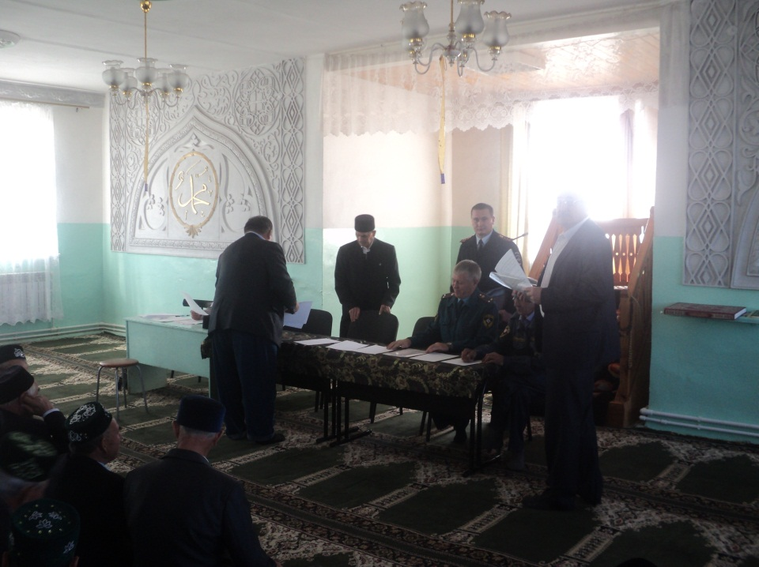
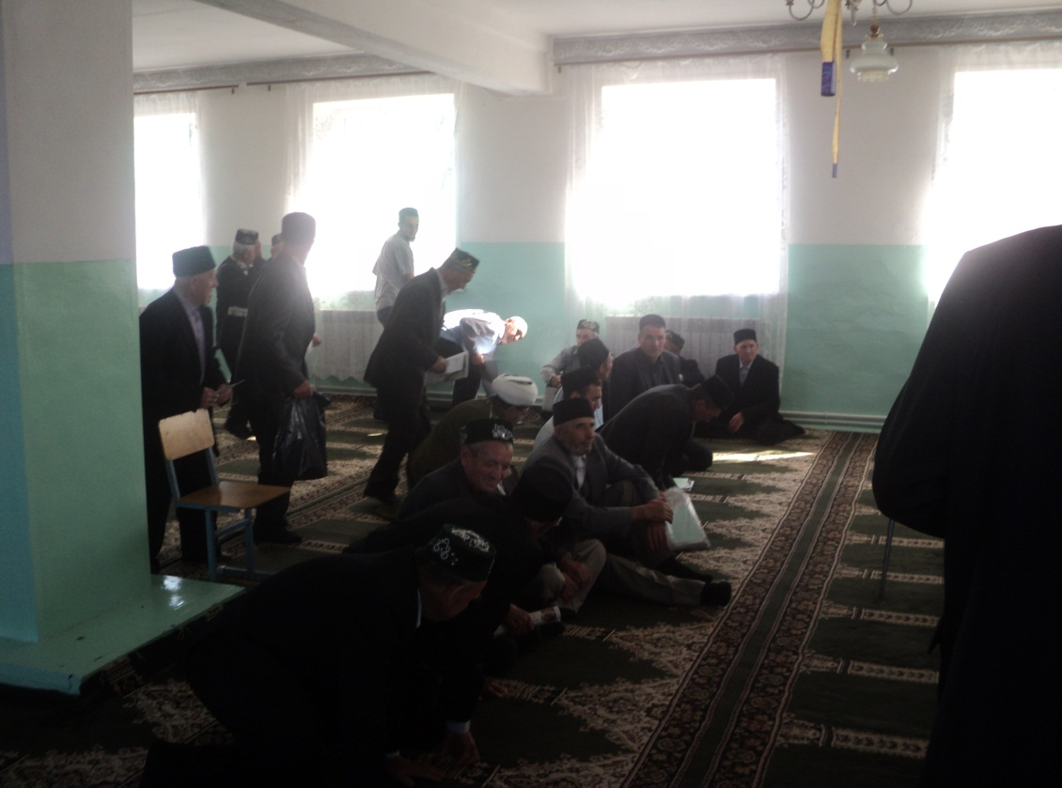
Проведение лекций сотрудниками полиции на тему «Экстремизм, терроризм» в перед учащимися и преподавателями школы №1, №2 пгт Рыбная Слобода

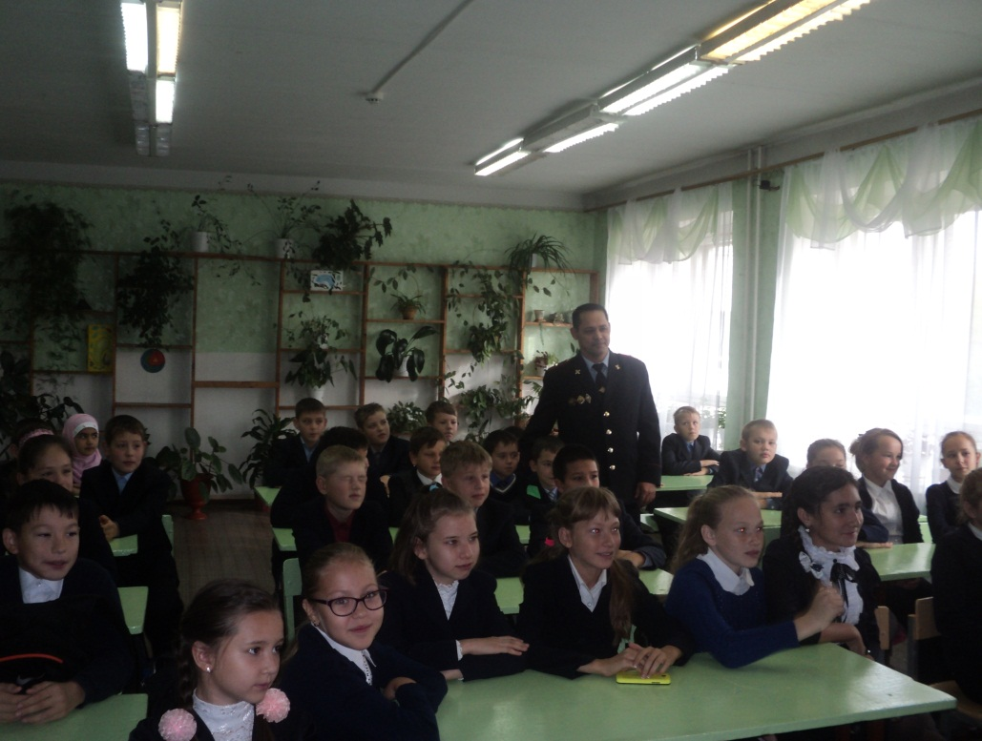

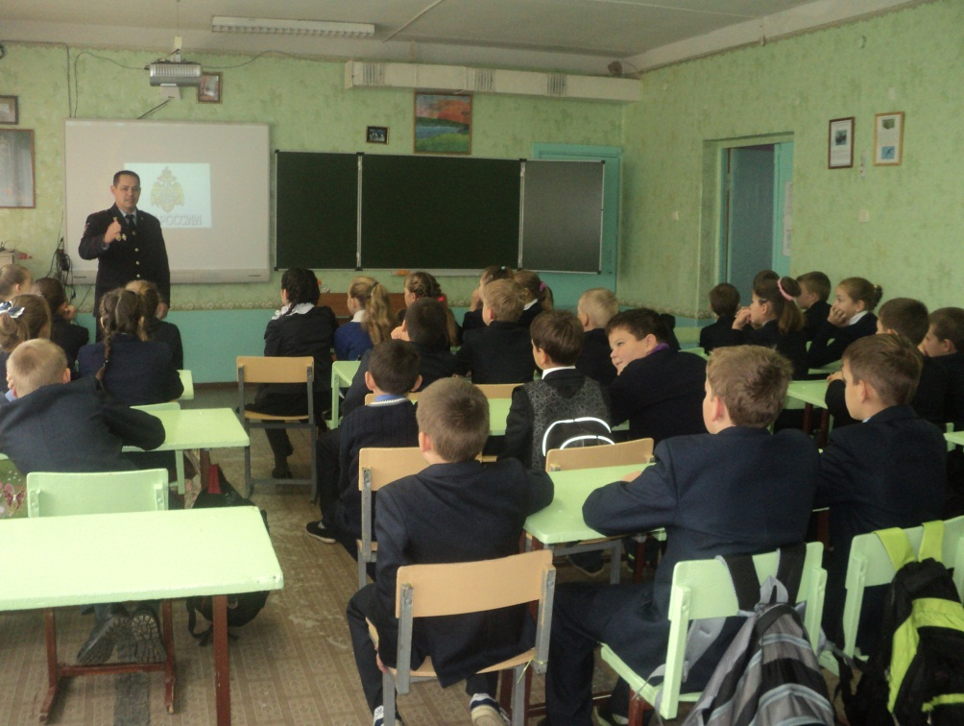

Проведение сотрудниками полиции лекций на тему «Экстремизм, терроризм» перед учащимися и преподавателями Агротехнического колледжа пгт Рыбная Слобода

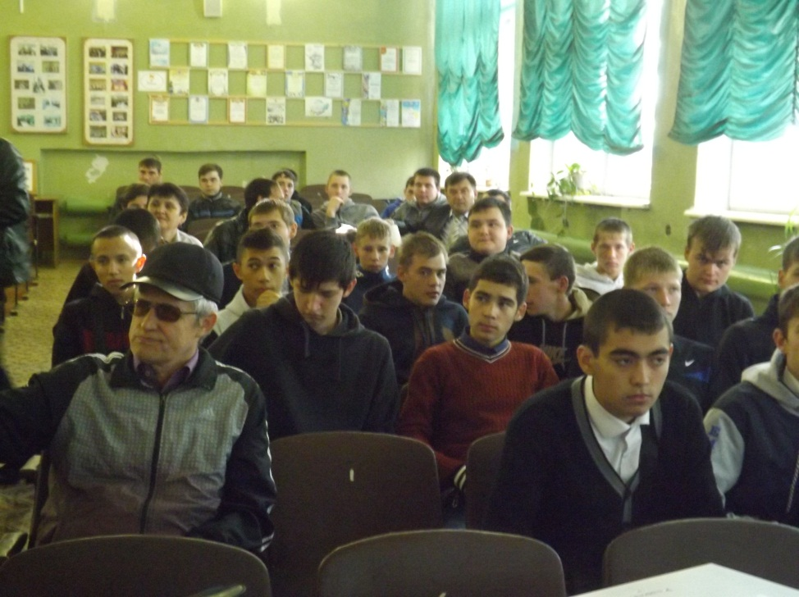

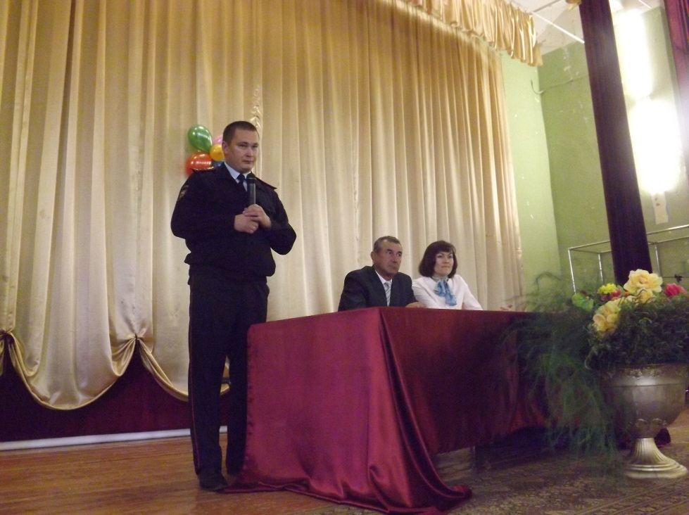

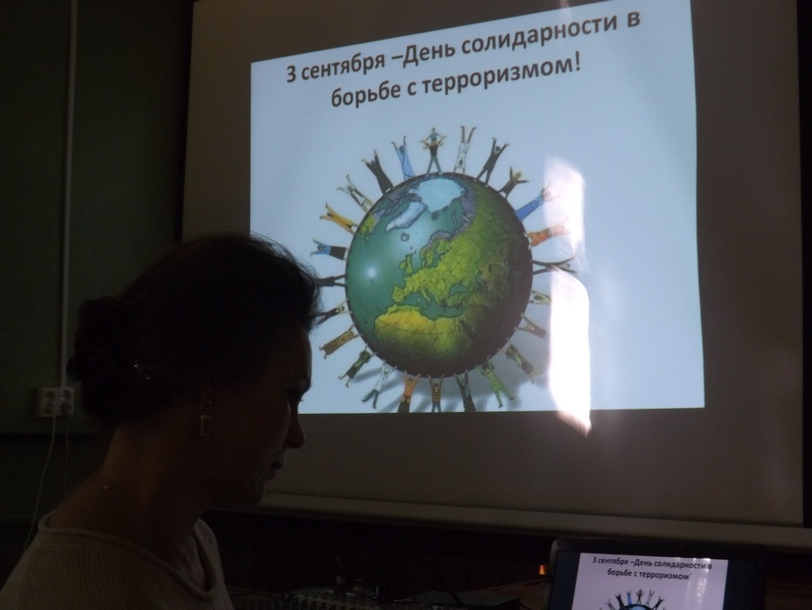

Проведение сотрудниками полиции лекций на тему «Экстремизм, терроризм» перед учащимися и преподавателями Агротехнического колледжа пгт Рыбная Слобода

